Регистър на недвижимите културни ценности паметници на културата с категория „национално“ и „местно“ значение в област Перник
Населено място | Наименование | Данни | Вид  /според научната и културната област, към която се отнасят, съгл. чл.47 от ЗКН/ | Документ за предоставяне на статут: /ДВ бр./год.; протокол на НСОПК/ СЕСОНКЦ, Заповед № на МК/ | Категория
Град Перник
гр. Перник | Сградата на „Минната дирекция“  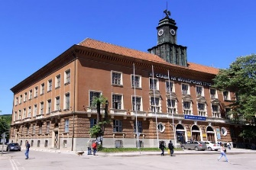  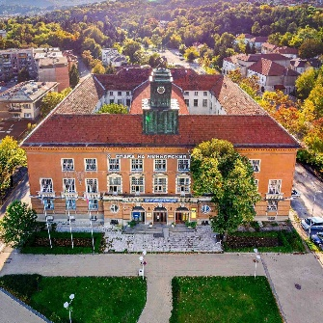  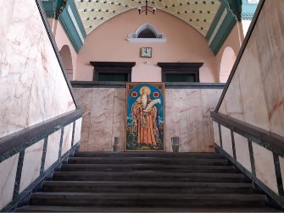  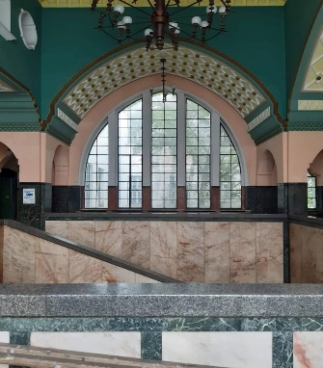  http://pernik.bg/gallery/snimki-pernik/10-SGRADATA%20NA%20MINNA%20DIREKCIA/00001.jpg.php | Сградата е построена през 1930 г. и е по проект на архитектите Коста Николов и Илия Попов, увенчана е с емблематичната часовникова кула и следва логиката на неокласицизма. В интериора се разгръща цялостната прелест на този шедьовър. Стълбищата и арките напомнят на късната готика, мраморни колони с богато украсени капители посрещат посетителите. Цялостната интериорна декорация е изключителна, съдържа и елементи на стила ар нуво, подовете, части от стените са с ръчна украса от многобройни керамични плочки със специални глазури, внесени заедно с мрамора от Италия и Чехия. По сведение на служителите на Минната дирекция, през годините се е съхранявал в мазетата запазен резерв от тези безценни материали, който да послужи за реставрация и подмяна. Сега е нужно спешно да се проверят тези факти, за да се съхрани максималната автентичност на сградата. | Архитектурно-строителен  Художествен  Исторически |  | Предложение за национален паметник на културата
гр. Перник | Лобно място Кв.”Ф.Тодоров”, района на ж.п. подлеза | Лобно място Кв.”Ф.Тодоров” се намира в непосредствена близост до Водната кула и е обособена недвижима културна ценност, в района на ж.п. подлеза, на двама железничари участници в септемврийските събития през 1923 год. | Исторически |  | Национално
гр. Перник | Водна кула  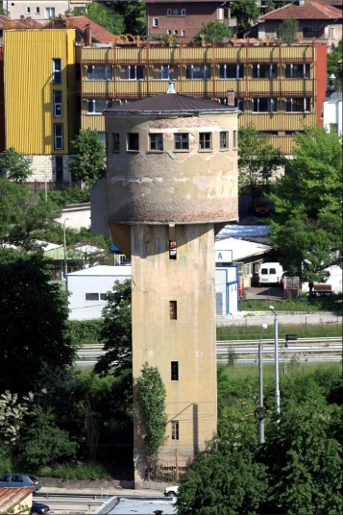 | Пететажната Водонапорната кула се намира на централната жп гара в гр. Перник. Изградена е през 1927 год. за нуждите на БДЖ. Тя е със застроена площ 30 кв. м. и височина около 15 м. и е със статут културно наследство.  Не далеч от нея се издига и друга водонапорна кула, която е със същия статут, изградена през 1893 г.  Към момента Водните кули и принадлежащият им терен са публична държавна собственост и попадат в законоустановената зона за разполагане на елементите на железопътната инфраструктура съгласно Закона на железопътният транспорт. Те са част от действащата инфраструктура на града с важно стратегическо значение и имат своите архитектурни качества като архитектурна забележителност. |  |  | Културно наследство/ индустриално наследство
гр. Перник | Средновековна крепост Кракра Пернишки, в града  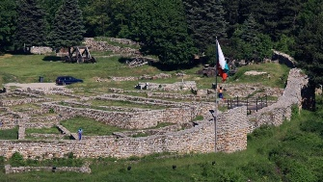  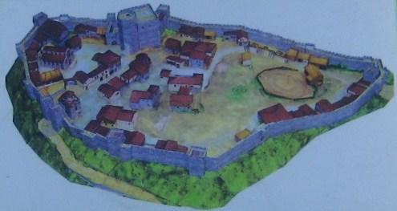  https://bulgarianhistory.org/krepostta-pernik/ | Крепостта “Перник”, много често наричана грешно Крепост ”Кракра”, се намира върху скалистото плато на хълма „Крепок” в югозападната част на град Перник, между кварталите Дараците, Варош, Кристал и местността на хълма “Кървавото”. Разположена върху площ от близо 50 дка, тя е една от най-големите крепости в България, служила едновременно като укрепление, резиденция и важен център.  Историците смятат, че крепостта Перник е създадена след 809 г.. Хълмът е населяван от V хилядолетие пр. Хр. до края на ХІІ век. През Античността крепостта е важен военен, административен и търговски център. През Средновековието крепостта е значим политически, административен, търговски, военен и културен център на българската държава. | Археологически | Протокол на СОПК 3.02.1971 г. | Национално
гр. Перник | Средновековен некропол на Кракра | При разкопките на крепостта е разкрит средновековен християнски некропол. На места гробовете прорязали основите на разрушените сгради, а някъде скелетите са намерени да лежат върху останките от зидовете на църквите. | Исторически | 03.02.1971 г. | Местно
гр. Перник | Историческо място м . Септемврийска поляна ; 2,5 км южно |  | Исторически | 22/18.03. 1975 г. | Местно
гр. Перник | Историческо място Центъра |  | Исторически | 22/18.03. 1975 г. | Местно
гр. Перник | Къща на Павел Веселинов кв. Мошино |  | Исторически | 22/18.03.1975 г. | Местно
гр. Перник | Лобно място на Иван Гарванов и Евлоги Агаин; и част на шосето за с.Дивотино |  | Исторически | 22/18.03. 1975 г. | Местно
гр. Перник | Църквата ; с.Църква |  | Исторически | 22/18.03. 1975 г. | Местно
гр. Перник | Средновековна крепост Мало Градище - Голо бърдо | Късноантична и средновековна крепост “Малко градище” се намира в южните склонове на планина Голо бърдо, на 5.77 km североизточно по права линия от центъра на гр. Радомир и на 1.2 km югозападно по права линия от хижа Славей. Малко градище е отделена от Голямо Градище от дълбок дол с река. Изградена е на самостоятелно възвишение със стръмни склонове, завършващи от изток и запад с реки, събиращи се южно от крепостта. Подходът към крепостта е бил от север, където е имало тройна крепостна стена с 3 вала и кули. Тя е обхващала площ от около 10 дка. Имала е елипсовидна форма със страни 130 на 80 m на вътрешната крепост. Вътрешността на крепостта е била застроена. Заедно с останалите 3 крепости наоколо, се е образувал един мощен крепостен възел, който е контролирал цялата планина Голо бърдо. | Археологически | 03.02. 1971 г. | Местно
гр. Перник | Средновековна крепост Голямо Градище - Голо бърдо | Голямо Градище е била най-голямата крепост в Голо бърдо. Имала е формата на елипса с размери 150 на 100 метра. | Археологически | 03.02. 1971 г. | Местно
гр. Перник | Средновековна крепост Калето - Голо бърдо |  | Археологически | 03.02. 1971 г. | Местно
гр. Перник | Средновековна крепост Ранчево градище - Голо бърдо | Крепост Ранчово градище можете да посетите на връх Кобила, на 6.27 км североизточно от центъра на гр. Радомир. Заедно с крепостите Голямо и Малко градище е част от всички крепости включени в крепостта Перник. Останките и днес се намират недалеч отхижа Славей. До нея води 4-километрово асфалтов път, а от жп гара Перник можете да се предвижите за около 1,30 часа пеша. Историци определят крепостта като средновековна. | Археологически | 03.02. 1971 г. | Местно
с. Даскалово  /Община Перник/ | Средновековна крепост в селото |  | Археологически | 03.2.1971 г. | Местно
с. Даскалово  /Община Перник/ | Средновековна църква при гробищата в селото  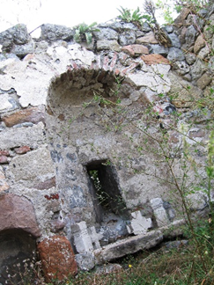  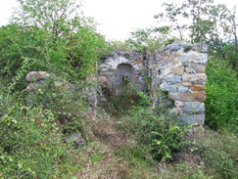  https://svetimesta.com/%D0%A1%D1%80%D0%B5%D0%B4%D0%BD%D0%BE%D0%B2%D0%B5%D0%BA%D0%BE%D0%B2%D0%BD%D0%B8-%D1%86%D1%8A%D1%80%D0%BA%D0%B2%D0%B8/%D0%A1%D0%B2.%D0%9D%D0%B8%D0%BA%D0%BE%D0%BB%D0%B0%20-%20%D0%B3%D1%80.%20%D0%9F%D0%B5%D1%80%D0%BD%D0%B8%D0%BA%20-%D0%BA%D0%B2.%20%D0%A6%D1%8A%D1%80%D0%BA%D0%B2%D0%B0 | Средновековната църква "Св. Богородица" се намира в южната част на кв. Църква на гр. Перник, при старите гробища.  Църквата е построена през късното средновековие върху развалините на късноантична крепост, чиито стени и сега се виждат тук-таме.  Днес от средновековната църква е запазена само източната стена,която е била вградена в по-късна,възрожденска черква. Запазените незначителни части от старата сграда не позволяват да се определи първоначалния ѝ план. Сегашните размери са 10 м х 4,50 м, по малката ѝ ширина може да се причисли към късносредновековните църкви (XVI-XVII в.) от Горнострумския район. Старта църква е изградена от ломен камък с хоросанова спойка, с дебелина на стените 0,75 м. До апсидата е каноничната проскомидийна ниша, олтарното пространство се е осветявало от малко амбразурно прозорче в апсидата. Корабът най-вероятно е бил покрит с полуцилиндричен свод.  През 1940 г. части от стените в западната част на църквата се били унищожени при поправката на близкото шосе. Дълго време храмът е бил покрит с дъсчен покрив и керемиди,но отдавна и тях ги няма.  Най-вероятно църквата е била изцяло изписана отвътре, защото при изследването ѝ в средата на XX в.,под тогавашната мазилка(сега няма такава), се личали все още части от стенопис. | Археологически | 03.2.1971 г. | Местно
с. Даскалово  /Община Перник/ | Римска крайпътна станция м .Мангарна до ж. п. линията сев. в селото |  | Археологически | 03.2.1971 г. | Местно
с. Даскалово  /Община Перник/ | Църква Свети Николай  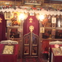  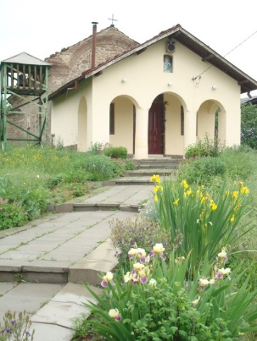 | Храмът на Църква е наречен на св. Николай, архиепископ Мирликийски, Чудотворец. Православната църква чества паметта на светията два пъти през годината - на 6 декември, когато светителят се представил на Господа, и на 9 /22 май - денят на пренасяне на светите му мощи от град Мир (Древна Лигия) в Бари (Италия). За храмов празник в Църква са избрали 22 май, наричан летни св. Никола.  В храма „Св. Николай, архиепископ Мирликийски, Чудотворец” са запазени документи само за броя на свещениците и кои са били тези, които са служили в него. Документите са подържани само около 9-ти септември 1944г. и повече не е запазено. Записани са само малките имена на свещениците. | Археологически | 57/22.07. 1969 г. | Национално
с.Даскалово  /Община Перник/ | 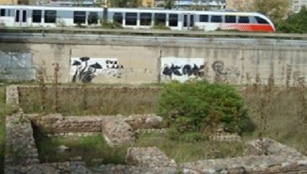  Тракийско светилище | Светилището е открито по време на изкопните работи по време на строежа на международния път София-Гюешево, в местността Мангър край кв. Църква през 1979 година. Посветено е на здравоносните божества Асклепий и Хигия и на Тракийския конник. Външно е оформен в стил на гръко-римското храмово строителство. Богата колекция от оброчни плочки на Тракийския конник, Асклепий и Хигия се съхранява в Исторически музей – Перник. | Архитектурно- художествен | ДВ бр.94/  1972 г. | Национално
с. Даскалово  /Община Перник/ | Стенописи на църквата св.Николай |  | Художествен | 22/18.03. 1975 | Местно
с.Кралев дол  /Община Перник/ | Стенописите на църквата Св.Петър и Павел |  | Художествен | 100/26.12.1969 г. | Местно
с.Кралев дол  /Община Перник/ | Антична средновековна крепост м.Градище над селото |  | Археологически | 03.02.71 г. | Местно
с.Кралев дол  /Община Перник/ | Средновековни църкви м.Градище над селото | След приемането на християнството в България, из всички краища на държавата се извършва мащабно църковно строителство. Потвърждение за този процес намираме и в Кралев дол. В югоизточния склон на хълма Градище, под крепостта, са разкрити основи на средновековна черква, която най-вероятно е обслужвала жителите на укреплението или прилежащото ѝ селище. Не се изключва възможността въпросната черква да е била изградена от българите върху по-ранен византийски храм, какъвто се предполага че е имало в самата крепост. | Археологически | 03.02.71 г. | Местно
с.Кралев дол  /Община Перник/ | Римска вила в селото  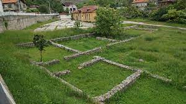 | Проведените разкопки в Кралев дол са рзкрили една значителна част от римска вила рустика. Сградата е заемала малка речна тераса като реката през онзи период е била по-пълноводна. По план вилата е правоъгълна, удължена в посока североизток-югозапад. Има четири крила които обграждат голям четириъгълен двор. Външните й размери са: дължина 65м и ширина 42,5м. Изцяло са запазени южното и западното крило, отчасти - северното и източното. Липсват данни за североизточния ъгъл, който е унищожен от съвременната сграда.  Вилата е била двуетажна и е построена от еднакъв строителен материал. Вилата е принадлежала към средно големите поземлени имения, които са били обитавани от собствениците си. В нея освен притежателите са живели и част от необходимите за дейността работници (роби), които са били заети в домакинството и в преработването на продукцията получена в стопанството. Може да се предполага, че част от тях са живели в помещенията на втория етаж на южното крило или в сгради извън проучения обект, които безвъзвратно са разрушени. | Археологически | 03.02.71 г. | Местно
с.Кралев дол  /Община Перник/ | Църква Св.Петър и Павел  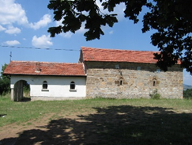  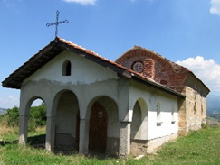 | Възрожденската черква „Св. Св. апостоли Петър и Павел“ се намира югоизточно от центъра на село Кралев дол. Разположена е до два вековни дъба, в най-високата част на хълм, откъдето се открива просторна гледка околовръст.  Черквата е изградена в периода 1854 – 1856 г. с доброволни дарения на кралевдолчани. Решение за издигането на храма се взима след като старата средновековна черква „Св. Архангел Михаил“ вече не успява да задоволи нуждите на нарасналото паство в селото. По пътя на приемствеността в новата черква се поставя престолният камък от стария храм. Един от големите ктитори на кралевдолската черква е селският първенец Лазар Ачанов. Първият свещеник на храма е Петър Чавора, за който се знае, че заклел членове на образувания от Васил Левски революционен комитет в хана на село Църква. | Художествен | 03.02.71 г. | Местно
с.Кралев дол  /Община Перник/ | Къща на Стоян Василев Чучулков |  | Архитектурен | 03.02.71 г. | Местно
с.Кралев дол  /Община Перник/ | Къща на Витко Зарев |  | Архитектурен | 03.02.71 г. | Местно
с. Кралев дол  /Община Перник/ | Къща на Давид Стоилов |  | Архитектурен | 03.02.71 г. | Местно
с.Кралев дол  /Община Перник/ | Къща на Цоно / Стоичко/ Тренев |  | Архитектурен | 03.02.71 г. | Местно
с.Кралев дол  /Община Перник/ | Къща на Григор Цветанов |  | Архитектурен | 03.02.71 г. | Местно
с. Студена  /Община Перник/ | Църква „Св.Георги”  Средновековна църква „Св.Георги”, в селото  Стенописите на църквата „Св.Георги”  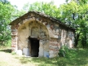  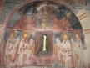 | Църквата „Св. Георги“ се намира над центъра на селото. Според плана се отнася към т. нар. „атонски тип” църкви – с една апсида от изток и два певника (конхи) на северната и южната стена. Този архитектурен тип е характерен за светогорските манастирски църкви и под тяхно влияние се разпространява и на Балканите през XIV – XV век. Храмът „Св. Георги” е граден от дялани камъни, споени с хоросан, като в апсидата са използвани и тухли.  Вътрешността на сградата е покрита със стенописи като най-ранните се отнасят към XV – XVI век. По спомени, запазени сред жителите на селото, сводът на храма е съборен и някъде в XVIII век възстановен от поп Тодор като стените са измазани и старите стенописи остават под новата мазилка. През 70-те години на ХІХ век самоковският художник Коста Геров изписва отново църквата. Проф. Василиев сваля късните стенописи през 1938 г. и така се разкрива най-ранният живописен слой. Години по-късно църквата е цялостно консервирана от З. Кирова и Б. Дживджанова. | Народна старина,  археологически,  художествен | ДВ бр.37/  1939 г.  Протокол на СОПК 3.02.1971 г.  ДВ бр.57/  1969 г. | Национално
с.Студена  /Община Перник/ | Църква „Св.Архангел Михаил” /стенописите/  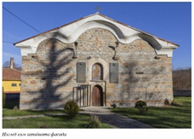  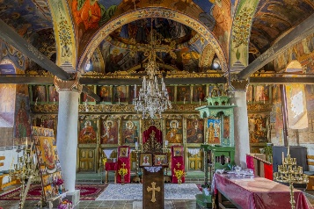  https://blackandwhitecity.net/projects/studena/ | Храм „Св. Архангел Михаил“ в с. Студена а е построен в периода 1837 – 1846 г. в имот с голям двор, в центъра на селото.  Външните стени на църквата са изградени със смесена зидария от каменни блокове и тухлени пояси. Фасадите са украсени с различни елементи – каменна пластики и пана, декоративно оформена смесена зидария, керамични кръстове, стоманени и каменни решетки на прозорците. Корнизът е висок, измазан с бяла мазилка по цялата дължина на сградата.  Западната фасада е решена с висок, измазан трисводов корниз, характерен за региона на западна България. Централният вход е оформен с декоративна каменна рамка с пластично оформени символи. В по-късен етап портата е допълнена с метална решетка. От двете страни на входа са разположени по две каменни пана. Отдясно – изображение на двуглав орел с лозови клонки, до него пано с надпис : „СЪГРАДИ СЕ ЧЕРКВА СВЕТИ АР. МИХАИЛ 1846 ГОДИНА“. | Художествен | ДВ бр.100/  1969 г. | Национално
с. Студена  /Община Перник/ | Средновековна крепост м.Градище |  | Археологически | 03.2.1971 г. | Местно
с. Студена  /Община Перник/ | Средновековна църква Св.Илия - 4,5 км. юг |  | Археологически | 03.2.1971 г. | Местно
с. Боснек  /Община Перник/ | Средновековна крепост на селото |  | Археологически | 03.2.1971 г. | Местно
с. Чуйпетлово  /Община Перник/ | Средновековна крепост м. Градище - 200м.юз |  | Археологически | 03.2.1971 г. | Местно
с. Кладница  /Община Перник/ | Средновековна крепост до Кладнишкия манастир - 1,5 км.; юг.и |  | Археологически | 03.2.1971 г. | Местно
с. Кладница  /Община Перник/ | Къща на Тодор Петров Георгиев |  | Археологически | 03.2.1971 г. | Местно
с. Кладница  /Община Перник/ | Къща на Благой Петрунов Бонев / старата/ |  | Археологически | 03.2.1971 г. | Местно
с. Кладница  /Община Перник/ | Къща на Бота Крумова Виденова |  | Археологически | 03.2.1971 г. | Местно
с. Кладница  /Община Перник/ | Къща на наследници на Йордан Миланов Йорданов |  | Археологически | 03.2.1971 г. | Местно
с. Кладница  /Община Перник/ | Кладнишки манастир Св. Николай |  | Археологически | 03.2.1971 г. | Местно
С. Рударци  /Община Перник/ | Средновековна църква и некропол м. Църквище в селото |  | Археологически | 03.2.1971 г. | Местно
С. Рударци  /Община Перник/ | Средновековно селище в двора на почивната станция |  | Археологически | 03.2.1971 г. | Местно
С. Мещица  /Община Перник/ | Антично селище до селото |  | Археологически | 03.2.1971 г. | Местно
С. Расник  /Община Перник/ | Антично селище м. "Ралевци" до селото |  | Археологически | 03.2.1971 г. | Местно
С. Планиница  /Община Перник/ | Антична и средновековна крепост м. Градище - 1 км. западно |  | Археологически | 03.2.1971 г. | Местно
Град Радомир
гр.Радомир | Историческо място, гарата |  | Исторически | ДВ бр.22/  1975 г. | Национално
с. Пчелинци  /Радомир/ | Църква „Св. Никола Летни”  Останки от църква  Средновековна църква „Св.Иван Летни”, м.”Камък”, в селото  Църква „Св.Иван Летни”  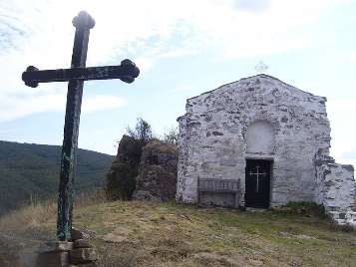  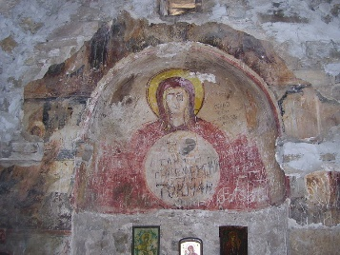  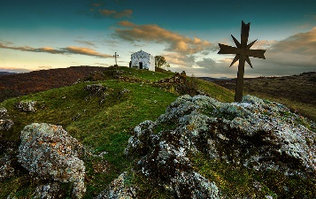  https://www.bestplacesinbulgaria.com/destination-details/saint-john-letni-chapel/ | Свети Йоан Летни“ е недействаща средновековна българска църква, намираща се на брега на язовир Пчелина, до село Поцърненци, област Перник.  Тя е бившата църква на село Пчелинци, което е наводнено и се намира на дъното на язовира. Представлява малка еднокорабна църква с покрив от каменни плочи. Има цилиндричен свод, апсида и 2 певници в двете надлъжни стени. В нея има частично запазени стенописи от 16 век.  През 60-те години на миналия век е решено да бъде построен язовир, като властите изселват жителите на намиращото се там по онова време село Пчелинци. Всички къщи остават завинаги на дъното на язовира, който се пълни от река Струма.  Олтарът на параклиса представлява голям камък с издялани орнаменти по него. Съществува легенда, според която едно момче от село Пчелинци загинало при нелеп инцидент, след като бутнало този камък в пропастта на някогашната река. Тялото на детето било открито едва след като родителите му върнали камъка на мястото му в параклиса. | Археологическа,  художествена |  | Национално
с.Старо село  /Община Радомир/ | 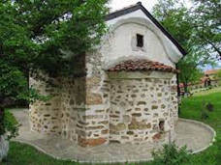  Църква „Св.Спас”  https://opoznai.bg/view/hram-vaznesenie-gospodne-staro-selo | Църквата „Свети Спас” или „Възнесение Господне” в радомирското Старо село е изографисана според Паисиевата „История славянобългарска”. Наред с традиционните християнски светци, на стените на възстановения и изписан през втората половина на 19 век храм са и образите български владетели, изографисани като светци. | Художествен | ДВ бр.101/  1971 г. | Национално
С. Чуковец  /Община Радомир/ | Късносредновековна черквата "Свети Никола"  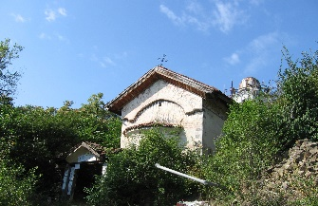  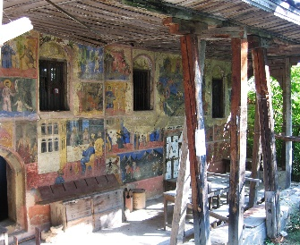  https://svetimesta.com/%D0%A1%D1%80%D0%B5%D0%B4%D0%BD%D0%BE%D0%B2%D0%B5%D0%BA%D0%BE%D0%B2%D0%BD%D0%B8-%D1%86%D1%8A%D1%80%D0%BA%D0%B2%D0%B8/%D0%A1%D0%B2.%20%D0%9D%D0%B8%D0%BA%D0%BE%D0%BB%D0%B0%20-%20%D1%81.%20%D0%A7%D1%83%D0%BA%D0%BE%D0%B2%D0%B5%D1%86 | Късносредновековната черквата "Свети Никола" се намира в югозападния край на с. Чуковец, недалеч от неговото средище.  За сега не са открити преки писмени сведения, сочещи времето на построяване на храма, но въз основа на строителната и живописна техника, първоначалното му изграждане е датирано към XVI-XVII в. Богатата стенописа украса на иначе малката средновековна църквица, говори, че тя е бил обдаряване от доста заможни за времето си люде. Вероятно такива могат да бъдат разпознати в лицето на съществувалата през късното средновековие облагодетелствана прослойка на войнуганите – българи на служба в османската войска, които ползвали известни материални привилегии.  Интересна податка, говореща не малко за църквата, е разкритият тук в началото на XX в. ценен книжовен паметник – едно четириевангелие от средата на XVI в., писано в Света гора.  Църквата е функционирала през целия период на многовековното си съществуване - възникнала и оцеляла през средновековието, за да бъде разширена и преустроена през Възраждането (1865 г.), да дочака Освобождението, да прехвърли дори атеистичния социализъм, за да достигне началото на 1990-те, когато престава да действа. След това идва разрухата, и така до днес.  Старата, средновековна част на църквата представлява малка, псевдотриконхална сграда (с една апсида и два певника), която вероятно е била частично разрушавана още през средновековието - носи белези на преизграждане. Средновековните стенописи, тези представители на българското монументално изобразително изкуство, днес се намират в много лошо състояние, И СЕ НУЖДАЯТ ОТ СПЕШНО ВЪЗСТАНОВЯВАНЕ!!!  Цялата останала вътрешност на храма е изографисана с възрожденска живопис. Стилът на изписване говори, че последната е дело на зографи от Самоковската художествена школа. По южната външна стена на фасадата има интересни стенописи, изобразяващи "Страшния съд", като особено впечатляващи и въздействащи са сцените с Грехопадението. | Архитектурно-строителен |  | Национално
С.Чуковец  /Община Радомир/ | Църква „Св. Никола Летни“  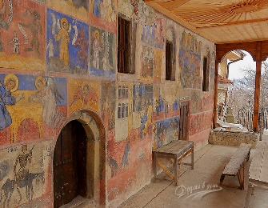  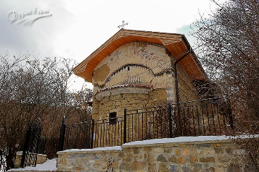  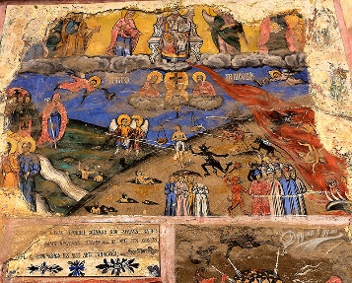  https://drumivdumi.com/%D1%81%D1%80%D0%B5%D0%B4%D0%BD%D0%BE%D0%B2%D0%B5%D0%BA%D0%BE%D0%B2%D0%BD%D0%B0%D1%82%D0%B0-%D1%86%D1%8A%D1%80%D0%BA%D0%B2%D0%B0-%D0%B2-%D1%87%D1%83%D0%BA%D0%BE%D0%B2%D0%B5%D1%86/ | Късносредновековната черквата "Свети Никола" се намира в югозападния край на с. Чуковец, недалеч от неговото средище.  За сега не са открити преки писмени сведения, сочещи времето на построяване на храма, но въз основа на строителната и живописна техника, първоначалното му изграждане е датирано към XVI-XVII в. Богатата стенописа украса на иначе малката средновековна църквица, говори, че тя е бил обдаряване от доста заможни за времето си люде. Вероятно такива могат да бъдат разпознати в лицето на съществувалата през късното средновековие облагодетелствана прослойка на войнуганите – българи на служба в османската войска, които ползвали известни материални привилегии.  Интересна податка, говореща не малко за църквата, е разкритият тук в началото на XX в. ценен книжовен паметник – едно четириевангелие от средата на XVI в., писано в Света гора.  Църквата е функционирала през целия период на многовековното си съществуване - възникнала и оцеляла през средновековието, за да бъде разширена и преустроена през Възраждането (1865 г.), да дочака Освобождението, да прехвърли дори атеистичния социализъм, за да достигне началото на 1990-те, когато престава да действа. След това идва разрухата, и така до днес. | Народна старина ,  архитектурно-строителен от античността и средновековието,  археологически ,  Художествен | ДВ бр.37/  1939 г.  ДВ бр.77/  1968 г.  Протокол на СОПК 3.02.1971 г.  декл. писмо  № 3106 от 18.09.1978 г. | Национално
с.Байкалско  /община Радомир/ | Тракийско светилище в м.”Градище”  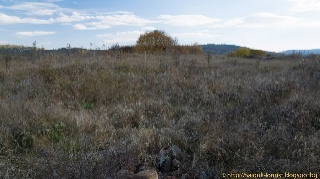  https://haiduk-tourist.blogspot.com/2018/10/blog-post_48.html | Обекта се намира на височина до Чокльовското блато. Разкривани са стени изградени от ломен камък и тухли с хоросанова спойка. Намирани са оброчни плочки, епиграфски паметници и монети. Разкрит е и водопровод. Строителни материали извадени от Градище са вторично употребени за строежи в селото. В притвора на селската църква се намира един жертвеник взет от Градището. От тук произхожда фрагмент от оброчна плочка на Аполон, на Зевс и Хера, на Атина и на Хеката. Тези материали дават основание да се смята, че на мястото е имало светилище на боговете лечители. | Археологически | Заповед № РД9Р-9 от 07.05.2015 г. на МК, обн. в ДВ бр.51 от 2015 г. | Национално
с.Дрен  /Община Радомир/ | Къщата на Благой Попов |  | Исторически | ДВ бр.22/  1975 г. | Национално
с.Долна Диканя  /Община Радомир/ | Къщата на Свилен Русев |  | Исторически | ДВ бр.22/  1975 г. | Национално
с.Долна Диканя  /Община Радомир/ | Църквата „Света Богородица“  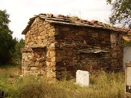  https://bg.wikipedia.org/wiki/%D0%A1%D0%B2%D0%B5%D1%82%D0%B0_%D0%91%D0%BE%D0%B3%D0%BE%D1%80%D0%BE%D0%B4%D0%B8%D1%86%D0%B0_(%D0%94%D0%BE%D0%BB%D0%BD%D0%B0_%D0%94%D0%B8%D0%BA%D0%B0%D0%BD%D1%8F)#/media/%D0%A4%D0%B0%D0%B9%D0%BB:Sv.Bogoroditza.Dolna.Dikanya.3.JPG | Църквата се намира в гробищата на село Долна Диканя, на възвишението над левия бряг на река Блато (Суха река, Арка). Еднокорабна, едноапсидна псевдотриконхална сграда с размери около 4,25 Х 6,5 м. Изградена е през XVI-XVII век от камъни и тухли, споени с бял хоросан. Църквата се осветява от 3 малки амбразурни прозорчета, по 1 в 3-те конхи. Корабът е с полуцилиндричен каменен свод, покрит с каменни плочи. Конхите също са покрити с каменни плочи. От западната страна на църквата, в по ново време, е изградена обширна галерия–богопростница.  Фрагменти от стенописи има само на източната олтарна стена. Стенописната декорация е подчинена на средновековната канонична схема. Запазени са, макар и тежко повредени  Църквата е сравнително добре запазена, но се нуждае от спешни възстановителни работи. Част от каменните плочи на покрива и конхите са изпочупени, частично е изронена и хоросановата спойка между каменните блокове. |  |  | Местно
Град Брезник
гр.Брезник | Църква „Св. Петка”  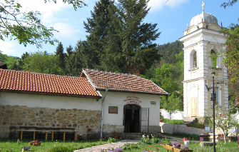  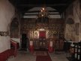  https://svetimesta.com/%D0%A1%D1%80%D0%B5%D0%B4%D0%BD%D0%BE%D0%B2%D0%B5%D0%BA%D0%BE%D0%B2%D0%BD%D0%B8-%D1%86%D1%8A%D1%80%D0%BA%D0%B2%D0%B8/%D0%A1%D0%B2.%20%D0%9F%D0%B5%D1%82%D0%BA%D0%B0-%20%D0%B3%D1%80.%20%D0%91%D1%80%D0%B5%D0%B7%D0%BD%D0%B8%D0%BA | Точното време на възникване на този храм не е известен, но това трябва де е било през средновековието. Сред месното население е запазен споменът, че някога е бил манастирски храм, като едно предание го свързва със съществувал някога по тези места значим манастир лавра, известен като "Бреза манастир". Черквата "Св. Петка" добива вида, с който я виждаме днес след неколкократни преизграждания. По план се състои от три части. Най-старата (източната) част е изградена през средновековието и носи типичните белези на епохата, характерни за географското ѝ местонахождение. Вътрешността на стария храм е била изцяло изписана. Днес от старите средновековни стенописи не е запазено нищо. Вероятно са били унищожени при разрушаването на храма.  Иконостасът на църквата има четирите реда икони и се отличава с разнородност на отделните му части. Изпъкват големият кръст - "Венчилка" най-отгоре и една арка над северната врата на иконостаса. Последната ще да е от средновековния иконостас. Декоративните ѝ мотиви са рядкост в българската резба. Орнаментацията на арката, представена с плоска резба, се състои от гъста плетеница с розетки от рода на арабеските. Някои от иконите са дело на майстори от Самоковската художествена школа.  Уникална особеност на черквата е нейният втори иконостас, разделящ притвора (женското отделение) от наоса (мъжкото отделение).  Въз основа на архитектурните данни, характерни за Западна България и Горнострумските земи, изграждането на църквата "Св. Петка" може да се отнесе към XV - XVI век. | Архитектурно- художествен | ДВ бр. 41/  1992 г.0 | Национално
Гр.Брезник | Храм-паметникът “Свети Георги Победоносец”  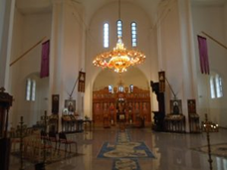  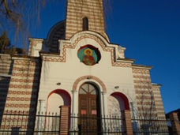  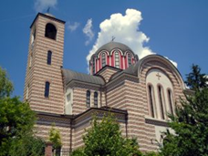  https://zapadno.com/2017/06/22/%D1%85%D1%80%D0%B0%D0%BC-%D0%BF%D0%B0%D0%BC%D0%B5%D1%82%D0%BD%D0%B8%D0%BA%D1%8A%D1%82-%D1%81%D0%B2%D0%B5%D1%82%D0%B8-%D0%B3%D0%B5%D0%BE%D1%80%D0%B3%D0%B8-%D0%BF%D0%BE%D0%B1%D0%B5%D0%B4%D0%BE%D0%BD/ | Брезнишкият храм-паметникът е замислен като монумент в памет на загиналите брезничани и жители от близките граовски села в Сръбско-българската война. Въпреки това бурното историческо време в началото на 20 век сблъсква човечеството с Балканската и Първата световна войни. Така замисълът на бъдещата църковна сграда се променя и става храм-паметник на загиналите брезничани във войните преди построяването. “Основите се полагат през 1927 година. Тогава специално за случая в Брезник пристига Екзарх Стефан. Много трудно започва изграждането на самия храм – основите са поставени, но стоят така до 1934 година, когато започват да се правят тухли. Лека по-лека строежът до 1943 година стига донякъде и почти готов храмът, след 9-ти септември 1944 година е превърнат в склад за брашно на Кооперация “Напред”. Тогавашното църковно настоятелство започва да пише писма и лично се среща с представителите на властта. Така се стига до освобождаването на храма от предназначението му за склад. Във възобновяването по довършването на храма се включват със средства не само брезничани, но и хора от близките села. Казвам, че строежът е бил труден, защото се е случвало така да се съберат средства, но се предизвиква първата национална катастрофа – обезценяват се парите и затова много трудно е вървяло всичко. | Исторически и художествен паметник |  | Местно
Гр. Брезник | „Църногорският или Гигинският манастир „Св. св. Безсребреници и Чудотворци Козма и Дамян Асийски  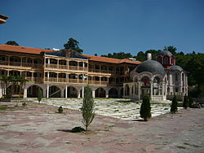  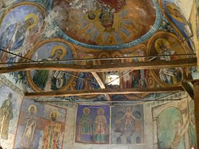  http://www.svetogorie.com/ | Гигинският манастир "Св. Св. Козма и Дамян" датира още от 11-12в., като тогава манастира се е намирал в подножието на връх Тумба (1129 м.), в местността Китка. Направените археологически разкопки на първоначалното и на сегашното местоположение на обителта установяват запазени основи на монашеско крило и защитна кръгла кула. По време на Второто българско царство манастира е притежавал богато стопанство и множество имоти, дарени му от българските царе и боляри.  Гигинският манастир бил един от малкото български манастири, които продължили да функционират и след османското нашествие и се е наложил, като духовно и просветно огнище за населението в района. През 16в. в обителта се помещавало и килийно училище. Около 1737-1739г. манастира е опожарен от турците, за да възкръсне малко по-късно благодарение на няколко хилендарски монаси, които открили лековит извор в близост до сегашните постройки на манастира и решили да преместят манастира до него. С помощта на местното население били построени килиите, стопанските постройки и сегашната църква.  Един от големите благодетели на Гигинския манастир бил Алекси Стефанов от с. Гигинци, който дал много средства за уреждането му и за увеличаването на манастирските имоти. През 1937г. манастира остава без монаси, а след 1944г. е превърнат в концлагер, за да се трансформира по-късно в пионерски лагер. В крайна сметка Гигинската обител е превърната в обор и запустява.  През 1998г. духовната дейност в Гигинския манастир е възобновена и започва възстановяване на стопанството и връщането на имотите. Изградени са водопровод и парно отопление, облагороден е целебният извор. В началото на май 2007г. е започнато цялостно обновяване на манастирския комплекс, като се предвижда реставриране на трапезарията, хамбара и църквата, изграждане на рухналото източно крило и възстановяване на централният корпус.  Понастоящем Гигинският манастир е действащ и в процес на реставрация. Най-ценната сграда в манастира е църквата, построена през 1814г. Тя е еднокорабна, едноапсидна, с две конхи и стенописите от края на 19в. | Архитектурно-художествен |  | Национално
Гр.Брезник | Средновековна църква “Свети Петър”  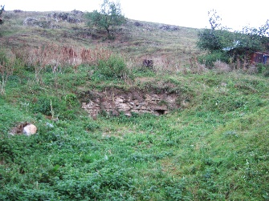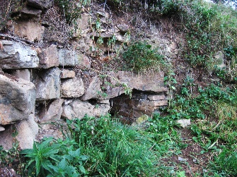 | редновековнатa черква "Свети Петър" се намира в североизточния край на град Брезник. Вкопана е в западния склон на хълма Петров камък.  Днес църквата се намира в руини и е почти изцяло засипана. По план е еднопространствена, едноапсидна, псевдотриконхална. В това отношение намира паралел с една друга брезнишка черква „Св. Петка“.Сградата е изградена от едър ломен камък с хоросанова спойка. Вероятно и тази черква, както анологичните ѝ църкви, е имала полуцилиндрично сводесто покритие. В североизточния ъгъл на олтарнато пространство и днес е запазена проскомидийната ниша (на източната стена) и умивалнята (на северната).Вероятно през Възраждането църквата е била пристроена на запад, като разширението е значително по-широко в южна посока.Днес няма запазени стенописи, но вероятно вътрешността на храма е била изписана изцяло.В района на черквата са открити християнски гробове, отнасящи се към късното средновековие. Възможно е след разрушаването и изоставянето на църквата да е изоставено и гробището. В по-ново време на това място са погребвали християни цигани. Днес целият терен около църквата е застроен, като са останали само руините на старинния храм.Над руините на старинният храм, в горната част на хълма стърчи оброчен каменен кръст, известен като „Петров камък“. По всяка вероятност кръстът е поставен там след разрушаването на черквата, за да напомня за светостта на мястото, но и като приемствено продължение на култа към Свети Петър.  Въз основа на архитектурните данни, църквата "Св. Петър" може да се отнесе към късното средновековие (XV - XVI в.).Макар и паметник на културата, църквата е съвсем занемарена. Може да се каже, че нейното проучване и реставрация са наложителни! | Археологически паметник
гр. Брезник | Сградата на класното училище/сега музей  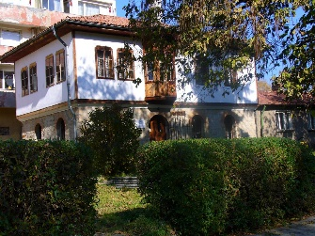  http://www.museology.bg/bg/museums/i113/%D0%B8%D1%81%D1%82%D0%BE%D1%80%D0%B8%D1%87%D0%B5%D1%81%D0%BA%D0%B8-%D0%BC%D1%83%D0%B7%D0%B5%D0%B9-%D0%B1%D1%80%D0%B5%D0%B7%D0%BD%D0%B8%D0%BA.html | Създадено през 1870 год. в първото класно училище. Сградата в която днес се помещава читалището е построена през 1970 год. Нейната застроена площ е 1286 кв.м., разгъната застроена площ-3558 кв.м., обема –12767 куб.м. Читалищната сграда разполага с киносалон със сцена – 465 кв.м с общ брой на седящите места на партера и балкона – 450. Сцената е втора по големина в Пернишка област – с въртящ механизъм, рундхоризонт, оркестрина, обширни “джобове“, 22 чиги, богат набор от завеси, софити, светлинни ефекти. Разполага още с лекционна зала с площ 92 кв.м. и сто места, ритуална зала – 32 кв.м., картинна галерия – 46 кв.м., библиотека – 257 кв.м. Освен тези важни по функционалност помещения читалищната сграда разполага и с фоайета, коридори, кинокабина с прожекционни апарати, сервизни помещения, канцеларии, гримьорни, гардеробни репетиционни зали, стаи за чакащи артисти, абонатна за локална парна инсталация, мазета.  Основни дейности в читалището са: библиотечна, художествена самодейност, културно-просветна дейност и музейно дело.Библиотеката разполага със заемна, читалня, детски отдел и книгохранилище. В тях са разположени 74340 тома литература, от които 37600 тома художествена литература, богат фонд от специализирана и справочна литература. Годишно библиотеката обслужва около 400 читатели, по-голяма част от които са ученици, студенти и специалисти. Средни годишни посещения около 2000. Броят на библиотечно-библиографски справки годишно е 130. Библиотеката организира и провежда и редица културни мероприятия – изложби във връзка с кръгли годишнини, срещи с писатели и представяне на книги, промоции на новоизлезли книги, драматизации на приказки, беседи с ученици |  |  | Местно
Гр.Брезник | Паметник на загиналите в отечествената война 1944-1945 г. и на загиналите борци против фашизма 1923-1944 г.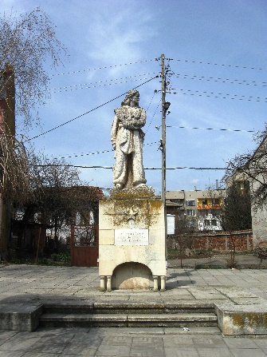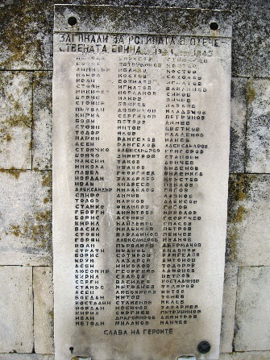 | Паметникът на загиналите в Отечествената война 1944-1945 г. и на загиналите борци против фашизма и капитализма 1923-1944 се намира на площад Девети септември в град Брезник. Монументът е висок два метра, изграден от планински камък. От двете страни на оформената му основа са изписани имената на убитите от Брезнишко в Отечествената война и в годините между двете световни войни. На лицевата страна е изсечен барелеф на петолъчка. На постамента е издигната централната скулптура - на жена в партизанска униформа. Всяка година на 2 юни, денят на загиналите за свободата на България, се провежда възпоменателна церемония в памет на жертвите от Брезник и околностите му. Повече информация за паметника може да се получи на официалната страница на Пернишка община, където е поместен пълен списък с имената на загиналите. |  |  | Местно
с. Билинци /Брезник/ | Билински манастир “Св. Архангел Михаил” и стенописите на църквата  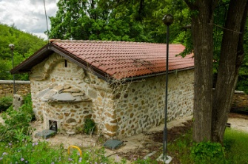  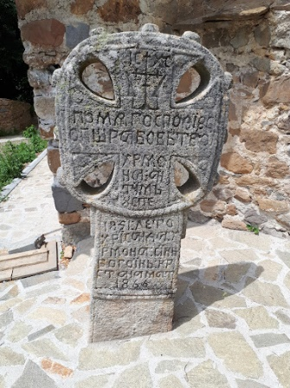  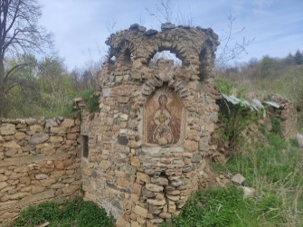  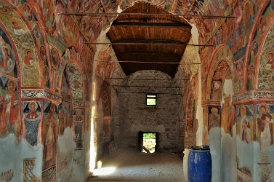  https://svetimesta.com/%D0%9C%D0%B0%D0%BD%D0%B0%D1%81%D1%82%D0%B8%D1%80%D0%B8/%D0%91%D0%B8%D0%BB%D0%B8%D0%BD%D1%81%D0%BA%D0%B8%20%D0%BC%D0%B0%D0%BD%D0%B0%D1%81%D1%82%D0%B8%D1%80-%D0%A1%D0%B2..%20%D0%90%D1%80%D1%85%D0%B0%D0%BD%D0%B3%D0%B5%D0%BB%20%D0%9C%D0%B8%D1%85%D0%B0%D0%B8%D0%BB | Малкият манастир, посветен на архистратега св. Архангел Михаил е скрит в горите недалеч от село Билинци, на около 15 километра от Брезник. До него се стига по черен, коларски път пеш, за около 20 минути или за по-мързеливите ще е необходима високопроходима кола или джип.  Църквата е еднокорабна, едноапсидна, с полуцилиндричен свод, с притвор. Нкога е имала паянтов портик от север, който днес при реставрацията е съборен.  Характерни са пиластрите на северната и южната стена, образуващи плитки, аркирани ниши, като тези в параклиса "Св.Архангел Михаил", край кюстендилското село Горановци. Липсва дяконион в олтарната част. Храмът се осветява от два прозореца на северната и южна стени и един над олтарната апсида.  Стенописите на църквата също разкриват два периода на изписване, макар и близки един до друг. При стенописите на църквата при Билинския манастир е застъпен разширеният декоративен регистър. И тук в основата първият декоративен пояс е цокълът, изписан с мраморировка.  Стенописите на Билинския манастир имат своя специфика. Те са изписани от майстори зографи, принадлежащи към западната българска живописна школа от късното средновековие — XV — XVI в. Тази дата се потвърждава и от приписките, които доказват, че през XVI в. Билинският манастир е съществувал отдавна.През 1587 г. отец Стефан е представлявал обителта в пратеничество на кюстендилския епископ в Русия. | Архитектурен и художествен паметник |  | Национално
с. Банище /Община Брезник/ | Църква “Свети Йоан Богослов”  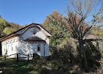  https://opoznai.bg/view/manastir-sveti-ioan-bogoslov-banishte | Манастирът "Свети Йоан Богослов" се намира в западния край на село Банище. Точно кога е създаден манастира не се знае, но по време на Второто българско царство тук е имало голям и богат манастир. Синурът му обхващал обширна територия, в него са влизали днешните села Банище и Ръждавец. Манастир е притежавал земя с огромна площ от незапомнени времена, произвеждал е зърнени храни, лозя, овощарство, пчеларство и особено много едър и дребен доби­тък.При нашествието на турците към края на 14-ти век, не подминава разрушението и на манастира, основно разрушен и ограбен. Не пощадяват нито иконите му, нито зографските стенописи, всичко е сринато със земята. А монасите които се съпротивлявали били най-зверски избити в местността "Калугерица" поради което е останало и името на местото "Калуджерица". Земята (синора) присвоили за турска държавна земя, оставили живи само пастирите на добитъка, и то с цел да го отглеждат. Дълго време след опустошаването на манастира върху основите на опожарената манастирска църква била издигната паянтова (1715г), която с течение на времето рухнала. През 1870г на същото място населението изгражда нова, трета църква, която съществува и до днес. Църквата е с вътрешни и външни стенописи. За съжаление имената на зографите не са изписани никъде. Знае се само, че този, който е изписал църквата, е от гр. Дебър, а този, който е изработил олтара, е от село Егълница, Радомирско. През 1876г до църквата е била построена магерница с три отделения, тук е основано първото килийно училище, първото и в региона. В него се изучавали две дисциплини - наустница и псалтир. Училището е спомогнало за развитието на широка просветна дейност и утвърждаване на българщината в района.Днес църквата е ремонтирана отвън и частично отвътре. | Художествен паметник |  | Местно
с. Бегуновци /Брезник/ | Църква “Св. Николай”  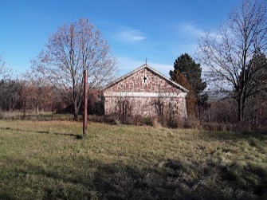 |  | Художествен паметник |  | Местно
С. Кривонос  /Община Брезник/ | Манастирска църква “Свети Николай”  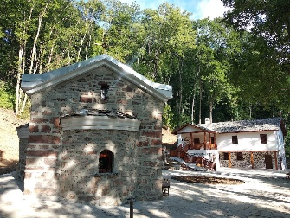  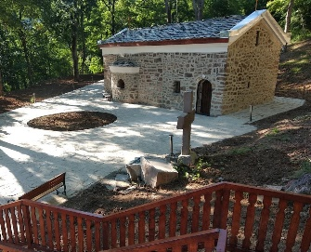  https://svetimesta.com/%D0%9C%D0%B0%D0%BD%D0%B0%D1%81%D1%82%D0%B8%D1%80%D0%B8/%D0%A0%D0%B5%D0%B1%D1%80%D0%BE%D0%B2%D0%BA%D1%81%D0%B8%20%D0%BC%D0%B0%D0%BD%D0%B0%D1%81%D1%82%D0%B8%D1%80-%D0%A1%D0%B2.%20%D0%9D%D0%B8%D0%BA%D0%BE%D0%BB%D0%B0%D0%B9%20%D0%9C%D0%B8%D1%80%D0%BB%D0%B8%D0%BA%D0%B8%D0%B9%D1%81%D0%BA%D0%B8 | Ребровският манастир "Свети Николай", известен още и като Кривоноски се намира в местността "Престола", в подножието на планина Любаш. Разположен е на около 1,5 км югозападно от село Ребро. До него води сравнително добър черен път.Има предположения, че манастирът е основан през XIII в. Възобновен е през XIX в. Обителта е била център и единственото място за богослужебен живот на три села: Ребро, Кривонос и Лялинци. По време на атеистичния режим жилищната манастирска сграда е превърната в пионерски лагер, а църквата - в обор за животни. По ирония на съдбата, през същия период (втората половина на XX в.) манастирът е обявен за паметник на културата.До неотдавна състоянието на обителта е незавидно. Черквата, еднокорабна, едноапсидна с две конхи и притвор е в развалини, а покривът ѝ е рухнал. Отвътре може да се забележат малко оцелели фрагменти от стенописи. Пространството около храма е обрасло в храсти и дървета, а сред тях се различават руините от някогашните манастирски сгради. Основната жилищна сграда е разрушена, след като огромно дърво, което било отсечено, е паднало върху зданието. Мястото навява печал и тъга....В периода 2018-2019 г. Ребровският манастир е обновен архитектурно и строително по проект с европейско финансиране. | Архитектурен и художествен паметник |  | Местно
с. Извор /Брезник/ | Църква “Св. Троица”  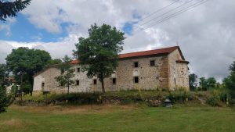  https://www.bgsleda.com/obekti/izvor_svetatroitsa/ | Построяването на храма отнема няколко години, като той е завършен през 1835 г. За неговото изографисване пристига един от най-големите майстори на Самоковската иконописна школа – Димитър Зограф, по-големият брат на Захарий Зограф.Да построиш църква на територията на Османската империя и то в тези размери, не е една от най-леките задачи. Българското население използва една вратичка в османското законодателство, според която може да се строят нови храмове, стига те да са върху основите на стари такива. Така чаканото разрешение било придобито на 21 юли 1833 г., а местното население получило и свое килийно училище.Любопитна история разказват местните краеведи, свързана с големината на църквата. За самото разрешение за строителство била изпратена делегация чак в Цариград. Новината за одобрението на строежа, до толкова зарадвала един от тях, че той обещал да принесе в жертва цял вол. На думите му султанът отговорил, че би искал новата църква да бъде с размерите на кожата на този вол. Вярни на думите, че там където има желание, има и начин, българите прибягнали до хитрост – нарязали кожата на принесения вол на тънки ивички и така успяли да построят църквата без да прескачат заповедта на султана. Самите размери на църквата „Света Троица“ са внушителни и за наши дни – дълга е 36 метра, широка – 19,5 метра, висока – 12 метра, а заедно с купола – на почти 20 метра.Църквата „Света Троица“ и прилежащото към нея килийно училище превърнали село Извор в духовен център на Краище. За съжаление, по времето на бивша Югославия в нея са извършени различни промени и повреди, с цел заличване на българския ѝ облик – някои от стените са варосани, а иконите с български царе – премахнати.Въпреки трудностите през годините храмът „Света Троица“ устоява на годините и днес, 186 години след откриването си, все още може да бъде посетен. Оставила голяма българска следа в Краище, църквата напомня за желанието за духовност и просвета на местните българи. | Архитектурен и художествен паметник |  | Местно
с. Горна Секирна  /Община Брезник/ | Църква “Св. Архангел Михаил”  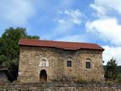 | Храм “Свети Архангел Михаил” е изграден през 1884 година, но се знае малко за него, тъй като са останали малко църковни документи. | Художествен паметник |  | Местно
с. Горна Секирна  /Община Брезник/ | Паметна плоча на загиналите в антифашистката борба 1944 г. |  | Исторически паметник |  | Местно
с.Долна Секирна  /Община Брезник/ | Църква “Св. Неделя”  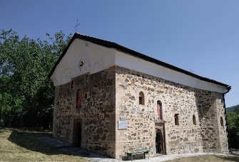 | Църква „Св. Неделя“ – художествен паметник от епохата на Българското възраждане. | Архитектурен и художествен паметник |  | Местно
с. Долни Романци  /Община Брезник/ | Църквата “Света Петка”  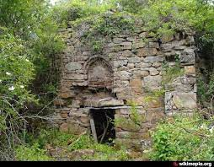 | Църквата “Света Петка” в брезнишкото село Долни Романци е еднокорабна, едноапсидна. “На входа стои изображение на патрона на църквата света Петка. Градена от ломен камък, споен с хоросан. Употребени са и дървени сантрачи. Професор Димитрина Митова-Джонова отнася датировката на храма към XV – XVI век”, каза доктор Вутова. | Художествен паметник |  | Местно
с. Долни Романци  /Община Брезник/ | Църква “Света Петка” /в селото/ |  | Археологически  Паметник |  | Национално
с. Ноевци  /Община Брезник/ | Църквата "Свети Николай Чудотворец"  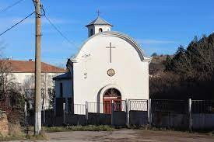 | Църквата "Свети Николай Чудотворец" се намира в централната част на с. Ноевци. Тя е обявена за художествен паметник от национално значение. Църквата датира от Епохата на българското Възраждане. Към нея има изградена и камбанария. На няколко метра от нея се намира старата църква на Ноевци, сега в развалини и без покрив. | Художествен паметник |  | Национално
с.Муртинци  /Община Брезник/ | Къщата на братя Стефанови |  | исторически | ДВ бр.22/  1975 г. | Национално
с. Режанци  /Община Брезник/ | Църква “Св. Пророк Илия”  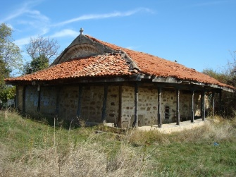  https://platformata.bg/bg/kauzi/1176:remont-sv-prorok-ilia-rezhantsi/details/campaign.html | Храмът „Св. Пророк Илия” е деклариран в НИНКН като архитектурен и художествен паметник на културата. Храмът е собственост на Софийската света митрополия.Църквата „Св. Пророк Илия” представлява еднокорабна, триконхална, сакрална сграда без нартекс. По източната и западната фасада се забелязват слабо изявени анти. Архитектурният план и частично разкритите стенописи върху северната стена в храма дават основание да отнесем нейното изграждане към XVII век. Първоначално изградена като енорийска, в днешни времена църквата е недействаща гробищна. По-късно, през епохата на Възраждането е променяна вътрешната архитектура на църквата, заедно със стенописната украса. По времето, когато става гробищна се изгражда дървеният екзонартекс за подслон на скърбящите. По отношение на стенописната украса, ясно различими са два слоя стенописи от XIX век, като за единия според проф.Асен Василиев се предполага, че е на Яначко Станимиров, зограф от с.Брезе. | Архитектурен и художествен паметник |  | Местно
с. Садовик  /Община Брезник/ | Църква “Св. Св. Кирил и Методий”  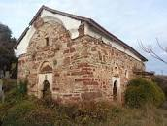 |  | Архитектурен и художествен паметник |  | Местно
с. Сопица  /Община Брезник/ | Църква “Св. Вмч. Георги” 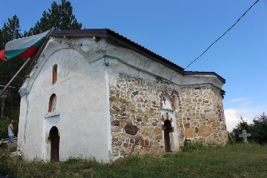 | Църквата "Св. Вмчк. Георги Победоносец" се намира в пернишкото село Сопица. Църквата е разположена на високо място, видимо от цялото село. Построена е през епохата на Българското възраждане. | Архитектурен и художествен паметник |  | Местно
с.Слаковци  /Община Брезник/ | Храм „Успение Богородично“  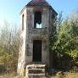  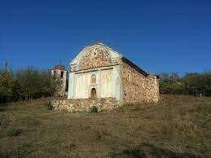 | Построена е в 1870 година. Видният български зограф Никола Янев заедно със сина си Соломон изписва църквата.Ктиторският надпис гласи „Изобразисѧ сеїи Бжственй храмъ Оуспение Пресветиѧ Богорицы: на 1888 г. свещеникъ быивши: П: Никола П: Хрїстовъ: с. Слаковци Изъ рȢкіи Никола Ѧновъ и син мȢ Соломонъ ѿ село Галичникъ 1888“. Стенописите са сцени от Писанието и образи на светци. Колоритът е суров, фоновете са светлосини и като цяло стенописите са неудачни. | Архитектурно-строителна и художествена | Заповед № РД9Р-8 от 04.08.2020г. на МК | Национално
с. Кошарево  /Община Брезник/ | Къща-близнак /турска къща/  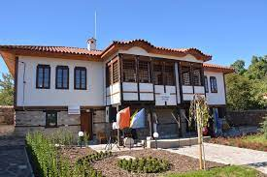 | Къщата на сурвакарските маски, село Кошарево, община Брезник.Музей, посветен на празника Сурва или по-скоро Сурова, както местните наричат обичая да се маскират на 13 срещу 14 януари и да обикалят за здраве и берекет по всяка къща.Комплексът е разположен в стара къща, строена през 19 век от местни майстори, а през миналия век обявена за паметник на културата. Сградата е изцяло реконструирана, като е запазен автентичният й вид.В две от залите са представени 16 сурвакарски маски и ликове, дело на местните майстори и костюми, с които маскираните мъже играят на "Сурова". В комплекса има и работилници, в които всеки посетител ще може сам да изработи маска. | Архитектурен и художествен паметник |  | Местно
с.Гърло  /Община Брезник/ | Античен комплекс, включващ:  - “Късноантичен комплекс “Кула”;  - “Храм-кладенец”;  - “Римска баня”  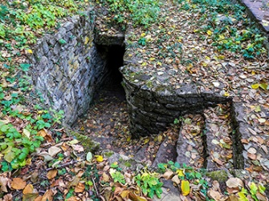  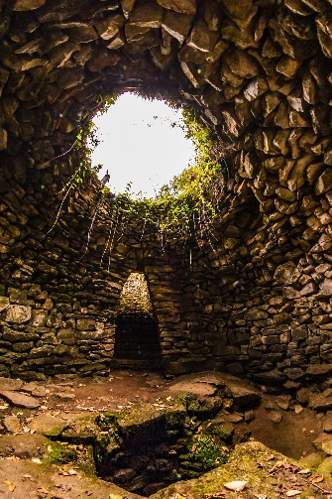  https://travelbulgarianews.bg/temple-garlo-oldest-structures-balkans/ | Гърленският храм-кладенец е археологически обект, датиран към късната бронзова епоха, намиращ се северно от село Гърло, област Перник (България). Обектът представлява подземно сводесто помещение (толос), изградено над кладенец, към който води стълбище (дромос). Откривателката му, проф. Митова-Джонова го свързва с ранна фаза на културата, която по-късно изгражда постройките „нураги“ запазени на оостров Сардиния. Забележителното сходство с покрития кладенец при Балао дава основание за датирането към ХІІ-Х век пр.н.е. Културно-исторческите интерпретации на градежа остават в голяма степен хипотетични поради несистематичните научни изследвания.  Архитектурната реализация на съоръжението не е типична за тракийската култура, която се развива на Балканите след XV в.пр. Хр. Храм-кладенецът няма предшестващи го архитектурни съоръжения от същия тип, нито последващи такива. На Балканите съоръжението е уникален архитектурен паметник.  За популяризирането на обекта след 2004 г. изиграват важна роля многобройните статии на инж. Любомир Цонев, който е един от инициаторите на проекта „Балкански мегалити“. | археологически | Протокол № 37 от 18.02.2013 г. на СЕСОНКЦ | Национално
с.Завала  /Община Брезник/ | Тракийска крепост, м.”Прокопие”, над селото  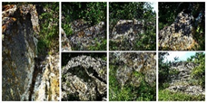  https://bg.wikipedia.org/wiki/%D0%9F%D1%80%D0%BE%D0%BA%D0%BE%D0%BF%D0%B8%D0%B5 | Тракийска крепост в местността “Прокопье” на около 1.55 km североизточно по права линия от центъра на село Завала. Обхващала е площ от около 1.5 дка. Крепостната стена е следвала конфигурацията на терена. В миналото стената е била запазена над земята. В момента терена е залесен и трудно се проследява трасето на стената. Разположението на съоръжението дава основание да се предполага, че е изпълнявало по- скоро култова, отколкото отбранителна функция.  Върви по черен път след горска поляна, обект на дървосекачи, се достига до заслон. Потенциални следи от крепостта има под черния път под заслона и може да се охарактеризират като скална стена с височина 1-1.5 m. | Археологически | Протокол на СОПК 3.02.1971 г. | Национално
Град Земен
гр.Земен | Земенски манастир „Св.Йоан Богослов”, над селото  Църквата на Земенски манастир  Манастирска църква „Св.Йоан Богослов”  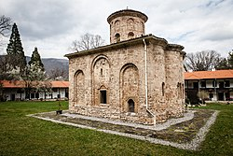  http://svetimesta.com/%D0%9C%D0%B0%D0%BD%D0%B0%D1%81%D1%82%D0%B8%D1%80%D0%B8/%D0%97%D0%B5%D0%BC%D0%B5%D0%BD%D1%81%D0%BA%D0%B8%20%D0%BC%D0%B0%D0%BD%D0%B0%D1%81%D1%82%D0%B8%D1%80-%D0%A1%D0%B2.%20%D0%99%D0%BE%D0%B0%D0%BD%20%D0%91%D0%BE%D0%B3%D0%BE%D1%81%D0%BB%D0%BE%D0%B2 | Състои се от църква, камбанария и две сгради. Манастирът не е от най-големите и не се обитава от монаси.  Най-забележителна е най-старата постройка на манастира: църквата, която е паметник на културата. В архитектурно отношение тя заема особено място на Балканите като представител на кръстокуполната архитектура.  Храмът датира от самото основаване на манастира през 11 век и представлява просто кубообразно помещение с размери: дължина 9,18 м; ширина 8,71 м; височина 7 метра (11,20 с купола). Изградена е с добре издялани бигорни блокчета, съединени с хоросанова спойка.  Стенописите от първия живописен слой се отнасят към втората половина на 11 век. Популярността на паметника се дължи не само на интересното архитектурно решение, но и на забележителните стенописи с библейски сцени от 14 век. Олтарът е каменен монолит, а подът е изграден от разноцветни каменни плочи и антични тухли. Куполът е изграден от камък и се издига върху висок цилиндричен барабан.  През 1970-те години се провеждат реставрационни работи.  На 5 март 1966 година Земенската църква е обявена за паметник на българската архитектура и живопис, а Земенският манастир – за национален музей, който става филиал на Националния исторически музей през 2004 г. | Археологически  народна старина  художествен | Протокол на СОПК 3.02.1971 г.  ДВ бр.69/  1927 г.  декл. писмо  № 3106 от 18.09.1978 г. | Национално
гр.Земен | Антично и средновековно селище м.”Манастира”, 4  км. южно  Средновековна църква, м.”Манастира”, 4 км. южно  Средновековен водопровод,  м.”Манастира”, 4 км. южно  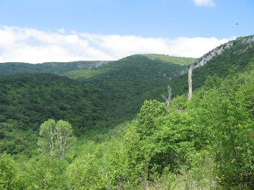  http://svetimesta.com/%D0%9C%D0%B0%D0%BD%D0%B0%D1%81%D1%82%D0%B8%D1%80%D0%B8/%D0%A1%D1%80%D0%B5%D0%B4%D0%BD%D0%BE%D0%B2%D0%B5%D0%BA%D0%BE%D0%B2%D0%B5%D0%BD%20%D0%BC%D0%B0%D0%BD%D0%B0%D1%81%D1%82%D0%B8%D1%80%20-%20%D0%9C%D0%B0%D0%BD%D0%B0%D1%81%D1%82%D0%B8%D1%80%D0%BE%20-%20%D0%B3%D1%80.%20%D0%97%D0%B5%D0%BC%D0%B5%D0%BD | Средновековният манастир от местността „Манастиро“ се намира на около 4 км югозападно от гр. Земен. Разположен е на 705 м надм. вис. в дол от източния склон на Земенска планина, високо над десния бряг на р. Струма. В непосредствена близост до манастира се разпознават останките на укрепено селище и прилежащата към него крепост „Кулата“. Наличните данни за този манастир са изключително оскъдни. Сведения за него черпим основно от малкото запазени археологически находки и от местните предания и легенди.  Тъй като тукашната обител е влизала в границите на средновековния Землън град и навярно представлявала негово духовно средище, има вероятност тя да е била пряко свързана със религиозния център Сѫтѣска, споменат в Грамотата на византийския император Василий II за Охридската архиепископия от 1019 г. В този ред на мисли, може да се приеме и хипотезата, че в един по-късен етап манастирът от м. „Манастиро“ е бил наследен от друг, значително по-скромен по мащаби манастир, известен днес като Земенския манастир.  В тази връзка е съхранена една местна легенда:  „Строежът на тукашната църква започнал заедно със Земенската църква. Един майстор се наел да ги построи и двете. Тогава първият му помощник, който дълго време учил занаята при него, му рекъл:  Майстора, айде дай на мене сам да построя долната църква, по мой терк, а ти строй горната по свой. Докато ги строим нито ти ще идваш да гледаш моята работа, нито аз твоята. Когато ги завършим, ако хората кажат, че моята църква е по-хубава, ти ще ме признаеш за майстор, ако ли не, ще с удавя в Струма да не кепазя занаята.  Добре – казал майсторът. Че можеш да направиш хубава църква не се съмнявам, но, че по-хубава от мен ще направиш, не вярвам.  Когато църквите били готови, всички казали, че долната църква (Земенската) е по-хубава. Калфата признали за майстор, а честолюбивият майстор от срам се удавил в реката.“ | Археологически | Протокол на СОПК 3.02.1971 г. | Национално
гр.Земен | 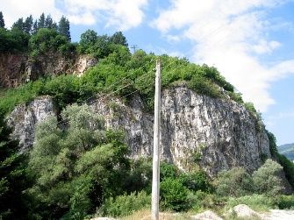  Средновековна крепост, м.”Орлово гнездо”, 2 км. южно  http://svetimesta.com/%D0%91%D1%8A%D0%BB%D0%B3%D0%B0%D1%80%D0%B8%D1%8F/%D0%9F%D0%B5%D1%80%D0%BD%D0%B8%D1%88%D0%BA%D0%B0%20%D0%BE%D0%B1%D0%BB%D0%B0%D1%81%D1%82/Zemen | Крепостта се намира в югозападния край на гр. Земен, на левия бряг на Струма и в близост до Земенския манастир. Разположена е върху отвесна скала, известна под името „Здравечки камик“, която се явява най-северозападния издатък на Риша планина. Крепостта се е извисявала над самия северен вход на пролома и е играела важна роля в отбраната на средновековния град. От нея има пряка визуална връзка със съседните крепости „Пирия“ и „Кулата“. До 30-те години на XX в. крепостните стени, изградени от ломен камък и хоросан, стърчали до 2 м над земята. През 1936 г. на мястото било построено младежко летовище, което нарекли „Орлово гнездо“. Тогава останките от крепостните стени са били изцяло разрушени, а камъните от тях, използвани за строежа на сградите на летовището. По-късно, към средата на XX в., в непосредствена близост до крепостта е разкрита кариера и построена варова пещ. При експлоатацията на кариерата била подкопана и изцяло разрушена северната крепостна стена. Тогава, на няколко пъти при взривяване на стената, върху която са били основите на крепостната стена, наред с разломните камъни се сривали и кости от човешки скелети, вероятно принадлежали на стар некропол. | Археологически | Протокол на СОПК 3.02.1971 г. | Национално
гр.Земен | Средновековна крепост, м.”Калето” /Градище/, 10 км. южно  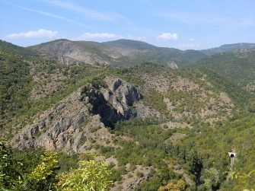 | Крепостта се намира в землището на с. Полска Скакавица, на 1.6 м североизточно по права линия от центъра на селото и западно от жп отсечката 6-7 тунел. Разположена е на десния бряг на река Струма, върху естествени защитено възвишение, заобиколено от три страни от реката и достъпно само от юг, от която страна, чрез седловина се свързва с околните височини. От „Градището“ има визуална връзка с намиращия се в близост (в северозападна посока) живописен Скакавишки водопад, както и с крепостта „Трите кули“, отстояща на по-малко от километър по права линия, на юг.  Крепостта заема билото на възвишението, което е било опасано с елипсовидна крепостна стена. Дължината ѝ е около 200 м, а дебелината ѝ варира от 0,80 до 1,50 м. На някои места стената е двойна. Тук-там все още се забелязват отделни участъци от нея, достигащи до 1,00 м височина. Както личи, това е най-просторното по площ укрепление в Земенския пролом.  Днес на терена зает от крепостта няма видими следи от сгради, но се среща изобилие от строителна и битова керамика, което свидетелства за интензивно човешко присъствие от различни епохи. При безредните иманярски разкопавания са намерени калени тръби, водоснабдявали „Градището“ от водоизточниците, изливащи сега водите си в Скакавишкия водопад. За жалост, тази старина не е проучвана от археолози, само дето вандалските изкопи на иманярите са нанесли непоправими поражение. | Археологически | Протокол на СОПК 3.02.1971 г. | Национално
гр.Земен | Лобно място на Борислав Киров, м. „Тичък“ |  | Исторически | ДВ бр.22/  1975 г. | Местно
гр.Земен | „Писаната църква“  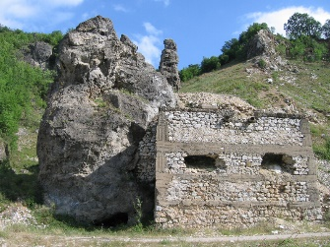  http://svetimesta.com/svetimesta.com/%D0%A1%D0%BA%D0%B0%D0%BB%D0%BD%D0%B8-%D1%86%D1%8A%D1%80%D0%BA%D0%B2%D0%B8-%D0%B8-%D0%BC%D0%B0%D0%BD%D0%B0%D1%81%D1%82%D0%B8%D1%80%D0%B8/%D0%9F%D0%B8%D1%81%D0%B0%D0%BD%D0%B0%D1%82%D0%B0%20%D1%86%D1%8A%D1%80%D0%BA%D0%B2%D0%B0%20-%20%D0%B3%D1%80.%20%D0%97%D0%B5%D0%BC%D0%B5%D0%BD | „Писаната църква“ се намира в началото на Земенския пролом, на около 0,5 км югозападно от гр. Земен. Разположена е на десния бряг на р. Струма, срещу крепостта „Орлите“.  Тази „църква“ представлява скална ниша, която е била допълнително изсечена и оформена от човешка ръка. По приказки на стари хора е наречена „писана“, защото някога по стените и тавана ѝ имало множество „сталактити“ и „сталагмити“, които ѝ придавали необикновена естествена красота. До близкото минало на входа на църквата се е издавала няколко метра напред голяма скална козирка, която по най-безразсъден начин е била взривена и изпечена на вар в близката пещ, изградена в скалния масив, до сами нишата. По това време църквата е била превърната на склад, където работниците от близката кариера и варници се хранели и оставяли на сушина инструментите си.  Според местни предания и легенди скалната църква е съществувала още преди построяването на църквата „Св. Спас“ на средновековния манастир в местността „Манастиро“. Тя е свързана с едно предание, което разказва, че след разрушаването на манастира, единственият останал по тукашните места монах – Агапие, който бил почитан от местните хора като божи човек - „божяк“ и дори като светец, идвал на молитва в „Писаната църква“. Вероятността това предание да се припокрива с действителността е голяма, тъй като в района на пролома, а и извън него, има доста скални обители, в които със сигурност е засвидетелствано монашеско присъствие (скалната църква „Църквето“, намираща се отсреща в Риша, пещерата на Св. Йован при с. Гърбино, скалният скит край с. Трекляно и др.). Проучвания в тази насока не са правени, поради което провеждането на едно по-задълбочено изследване би хвърлило светлина върху все още многото неизвестности.
с.Пещера  /Община Земен/ | Пещерски манастир  ”Св.Николай”, 2,5 км. източно от селото  Пещерски манастир ”Св.Николай”, 3 км. СИ от селото  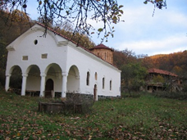  http://svetimesta.com/%D0%9C%D0%B0%D0%BD%D0%B0%D1%81%D1%82%D0%B8%D1%80%D0%B8/%D0%9F%D0%B5%D1%89%D0%B5%D1%80%D1%81%D0%BA%D0%B8%20%D0%BC%D0%B0%D0%BD%D0%B0%D1%81%D1%82%D0%B8%D1%80-%D0%A1%D0%B2.%20%D0%9D%D0%B8%D0%BA%D0%BE%D0%BB%D0%B0%D0%B9%20%D0%9C%D0%B8%D1%80%D0%BB%D0%B8%D0%BA%D0%B8%D0%B9%D1%81%D0%BA%D0%B8 | Пещерският манастир "Свети Николай Мирликийски", наричан още Оряховски манастир или Мрачки манастир, се намира до буен карстов извор в планина Рудини, на около 2 км североизточно от с. Пещера и на 5 км в същата посока от град Земен. До манастира води черен път, но за да не се объркате най-добре е да ви съпроводи човек от селото. През 1347 г. цар Иван Александър дарява този манастир с имоти и му дава привилегии с т.нар. "Мрачка" грамота, която понастоящем се съхранявана в Светата Хилендарска обител на Света гора. След като запустява през вековете на турското робство е възстановен през годините на Българското Възраждане (1842 г.). За съжаление по време на Руско-турската освободителна война е опожарен. на е възобновен повторно след Освобождението. За жалост в днешно време отново има незавидна съдба. Макар че в последните години е придобил красив външен вид след ремонта на покрива му и измазването на външните му стени, отвътре храмът представлява тъжна картина - стенописите са почти напълно заличени, иконите от иконостаса са разграбени, а олтарът му е осквернен. Тази ситуация се наблюдава почти навсякъде при труднодостъпните и в преобладаващата си част изоставени наши планински обители - нещо, което може да се срещне само у нас от всички Православни страни! | Археологически  архитектурно- художествен | Протокол на СОПК 3.02.1971 г.  ДВ бр.39/  1973 г. | Национално
с.Пещера  /Община Земен/ | Къща на Магдалена Джурнилова |  | Архитектурно-строителен | Писмо № 3106 от 18.09.1978 г.
с.Пещера  /Община Земен/ | Къща на Илия Славов |  | Архитектурно-строителен | Писмо № 3106 от 18.09.1978 г.
с.Блатешница  /Община Земен/ | Средновековна крепост, м.”Градище”, 3 км. южно | Късноантична и средновековна крепост “Градище” се намира предполагаемо на 2.11 km югоизточно по права линия от центъра на село Блатешница в района на Власинска махала. Крепостната стена се проследява под насип. Голяма част от нея е използван като строителен материал в селото. През късната античност в Конявска планина е изградена система от крепости за охрана и отбрана. Явно тази крепост е част от системата. През средновековието животът и продължава, може би поради стратегическото и разположение, а може би за отбрана на населението от селото. | Археологически | Протокол на СОПК 3.02.1971 г. | Национално
с.Блатешница  /Община Земен/ | Църква, „Св. Пророк Илия“  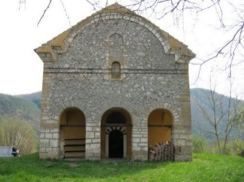  https://www.zemenonline.com/content/2300/selo-blateshnica?page=1 | През 1863 г. е създадено черковно настоятелство с цел започване строеж на православен храм. Мястото за строежа е дарено от Величко Стоименов и Диман Пеков и утвърдено от кадията на кааза Радомир, за което получава подкуп два златни медальона. Проектът е изготвен от майстор Миленко Велев и показан на настоятелството от глина. За главен майстор е определен Николчо Грозданов (приятел и помощник на майстор Миленко). Иконите са рисувани от иконописеца Георги Иванов Бобошевски. Строителството на църквата „Св. пророк Илия“ е завършено през 1870 г. Храмът е осветен на 13 август 1878 г. от кюстендилския владика Иларион. | Архитектурно-художествен | Списък от 1977 г. писмо № 3106 от 18.09.1978 г.
С. Враня стена  /Община Земен/ | Църквата „Св. Спас“ |  | Архитектурно-художествен  Художествен | Списък от 1978 г. писмо № 3106 от 18.09.1978 г.
с. Габровдол  /Община Земен/ | Къщата на Горян Владимиров |  | Архитектурно-строителен | Писмо № 394 от 03.02.1976 г.
с. Габровдол  /Община Земен/ | Къщата на наследниците на Стою Михалков |  | Архитектурно-строителен | Писмо № 394 от 03.02.1976 г.
с. Габровдол  /Община Земен/ | Къщата на Георги Статиев |  | Архитектурно-строителен | Писмо № 394 от 03.02.1976 г.
с. Габровдол  /Община Земен/ | Къщата на Стойко Димитров |  | Архитектурно-строителен | Писмо № 394 от 03.02.1976 г.
с. Габровдол  /Община Земен/ | Къщата на Нанко Петров |  | Архитектурно-строителен | Писмо № 394 от 03.02.1976 г.
с. Горна Врабча  /Община Земен/ | Средновековна крепост над селото  https://svetimesta.com/%D0%91%D1%8A%D0%BB%D0%B3%D0%B0%D1%80%D0%B8%D1%8F/%D0%9F%D0%B5%D1%80%D0%BD%D0%B8%D1%88%D0%BA%D0%B0%20%D0%BE%D0%B1%D0%BB%D0%B0%D1%81%D1%82/Gorna-Vrabcha | „Градището” при Деянова махала, разположена на естествено защитен терен в планината Рудини. Укреплението обхваща площ от 5 дка, като две от крепостните му стени ограждат най-високата част на възвишението. В миналото стените са били добре запазени над земята. Тук са били извадени два долиума (делви) с вместимост по над 500 л. Днес на терена, зает от крепостта, се срещат фрагменти от строителна и битова керамика и шлака. Трудно достъпната и непревзимаема твърдина е с подчертано стратегическо местоположение, но наред с това изграждането ѝ се свързва и с металодобива, развит някога по тези земи (самата планина носи името Рудини). С крепостта е свързан некропол от същия период, разкрит на около 50 м западно от нея.  Според местните легенди и предания днешното село Горна Врабча е изградено „върху по-старо селище от X век”, и тъй като се е намирало на пътя на кръстоносците (в действителност, войските на предвождащия IV Кръстоносен поход от края на XIIв. Хайнрих Фландърски се минали през близкия Земенски пролом), „немалко от тях са останали и са се заселили по тези места”. | Археологически |  | Местно
с. Горна Врабча  /Община Земен/ | Манастирска църква „Св. Възнесение Господне“  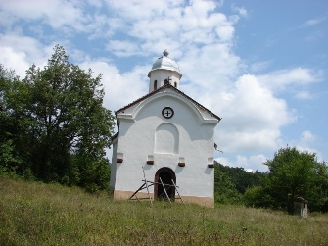  https://svetimesta.com/svetimesta.com/%D0%9C%D0%B0%D0%BD%D0%B0%D1%81%D1%82%D0%B8%D1%80%D0%B8/%D0%93%D0%BE%D1%80%D0%BD%D0%BE%D0%B2%D1%80%D0%B0%D0%B1%D1%87%D0%B0%D0%BD%D1%81%D0%BA%D0%B8%20%D0%BC%D0%B0%D0%BD%D0%B0%D1%81%D1%82%D0%B8%D1%80-%D0%A1%D0%B2.%20%D0%92%D1%8A%D0%B7%D0%BD%D0%B5%D1%81%D0%B5%D0%BD%D0%B8%D0%B5%20%D0%93%D0%BE%D1%81%D0%BF%D0%BE%D0%B4%D0%BD%D0%B5 | Горноврабченският манастир "Свето Възнесение Господне" (Св. Спас) е скътан сред една от западните гънки на планина Рудини, отстои на около 2 км южно от условния център с. Горна Врабча и на около 6 км южно от с. Елов дол, до него води добър черен път.  За сега няма сведения, по кое време, първоначално е възникнал манастирът. Според местните предания той е основан през XIV-XVI в. Предполага се, че тукашната обител е наследник на описания в турските данъчни документи на Кюстендилски санджак от XVI в. манастир „Св. Никола” към с. Вранче (вероятно днешното село Долна Врабча). В съкратения тимарски опис от 1519 г. манастирът е отбелязан под името „Бистрирца”. В обширния регистър от 1570/73 г. се среща под името „Св. Никола”, като самостоятелна данъчна единица в „тимара на Дервиш”.  Манастирският комплекс се състои от църква, жилищна и стопанска сграда и магерница. Манастирският храм представлява еднокорабна, едноапсидна сграда с по една конха на северната и южната стена и с малък купол, лежащ на тесен шестстенен барабан, издигнат в западната част на покрива. Камбанарията е отделена от църквата, намира се на около 15 м северно от нея.  В началото на XXI в. на манастира е извършен цялостен ремонт, така че днес е в много добро състояние.  Дълго време обителта е периодично действаща, служба в храма се извършва само на големите християнски празници, а на храмовия праник - "Възнесение Господне" (Спасовден) се събират жителите на цялото село и техни наследници, както и хора от околните села. | Архитектурно-художествен | Списък от 1977 г. писмо № 3106 от 18.09.1978 г.
с. Горна Глоговица  /Община Земен/ | Средновековна крепост м.Градище, 1 км. северно | Село Глоговица се намира в планински район,разположено е в северното подножие на Ерулска планина,на 855 м.н.в.  Районът на селото е обитаван през античността, за което свидетелстват останките от късноантична крепост-Градище и прилежащ към нея некропол. Крепостта е била в близост до рудодобивните райони от Краище, наличието на материали от металодобив над терена разкриват връзката ѝ с металургията през късната античност. Сред основните културни забележителности на селото определено е местността "Градище", където са открити останки от древни времена (предимно части от керамични изделия и делви). Част от разкритите артефакти са изложени пред Историческия музей в град Перник. Крепост “Калето”/ “Градище” се намира предполагаемо на 1.75 km, или на 2.24 km северно по права линия от центъра на село Горна Глоговица. | Археологически |  | Местно
с. Горна Глоговица  /Община Земен/ | Църквата „Рождество Богородично“ | На около 3 км южно от селото се намира манастирът „Свети Николай“. Основан е в 1865 година, а понастоящем черквата и жилищната му сграда са в развалини. Напоследък местното население организира събиране на средства за реставрация на манастира.  На западния край на селото ,на едно място наричано от местното население "Църквище",трудно се различават основите на стар градеж,най-вероятно те са на някогашната селска църква. | Архитектурно-художествен | Списък от 1977 г. писмо № 3106 от 18.09.1978 г.
с. Дивля  /Община Земен/ | Ранносредновековна крепост –Конски връх, мах. Валявичарска над селото  https://www.bulgariancastles.com/s-divlya-krepost-gradishte/ | Късноантична и средновековна крепост “Градище” се намира на “Конски връх” на 4.54 km. югозападно по права линия от центъра на село Дивля. Заемала е площ от около 3.5 дка. В миналото са били запазени част от крепостните стени. Крепостната стена е била изградена от ломени камъни, споени с хоросан и тухлени редове. Съществувала е и през ранното средновековие. Намерена е много шлака и сгур, което пряко я свързва с добиването на метал през ония времена | Археологически | Протокол от СОПК 03.02.1971 г. | Национално
с. Дивля  /Община Земен/ | Църквата „Св. Пророк Илия“  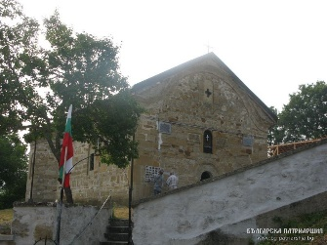  https://mitropolia-sofia.org/index.php/novini/490-150-godini-hram-sv-iliya-s-divlya | Браницкият епископ Григорий, викарий на Софийския митрополит, освети на 2 август лето 2015-о ремонтирания храм в с. Дивля, Земенска община.  Черквата "Св. Пророк Илия", построена през 1864-1865 г., се събуди за нов живот след възстановяване и реставрация. Стотици дивлянчани и гости на красивото село се стекоха в черковния двор, за да видят обновен своя храм. Предстои и допълнително изографисване на черквата, както и довършителни строителни работи по дворното пространство. | Архитектурно-художествен | Списък от 1977 г. писмо № 3106 от 18.09.1978 г.
с. Елов дол  /Община Земен/ | Църквата св. „Троица“  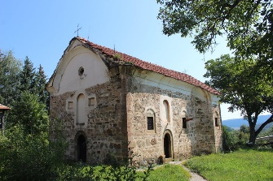  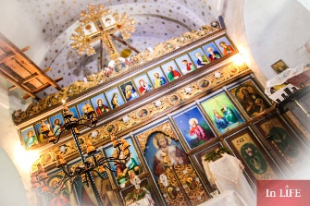 | В миналото се е провеждал голям събор пред черквата до училището на празника „Св. Троица“.  Черквата носи същото име. С идването на комунистите на власт съборът е премахнат и се заменя със събор в чест на партизаните от село Еловдол, участници в радомирският партизански отряд.  Радетели за възстановяване на древните религиозни обичаи са се заели с възстановяване на събора „Св. Троица“.  Село Елов дол се намира в Руйско-Верилската планина. В близост до селището по поречието на река Светля е минавал стар средновековен път. По него са минали турски войски при оттеглнето им през Руско-турската война /1877 – 1878/.  Църквата в селото "Св. Дух", е построена през 1873 г. Наблизо е Чепинският манастир "Св. Илия", издигнат през 1892 г., върху основите на стар манастир и църква. В края на 90-те години на 20 век и началото на 21 век църквата на манастира била спасена от разрушаване местни жители.  С пълно основание община Земен със своите храмове и културно-религиозно богатство е основополагаща в мисията КРАИЩЕНСКО СВЕТОГОРИЕ. | Архитектурно-художествен  художествен | Списък от 1977 г. писмо № 3106 от 18.09.1978 г.
с. Жабляно  /Община Земен/ | Манастирска църква „Св. Йоан Предтеча“  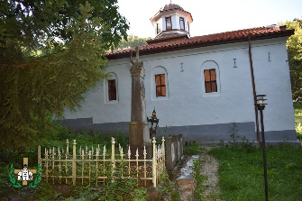  https://mitropolia-sofia.org/index.php/tzarkvi-i-manastiri1/manastiri/4150-%D0%B6%D0%B0%D0%B1%D0%BB%D0%B5%D0%BD%D1%81%D0%BA%D0%B8-%D0%BC%D0%B0%D0%BD%D0%B0%D1%81%D1%82%D0%B8%D1%80-%D1%81%D0%B2-%D0%B9%D0%BE%D0%B0%D0%BD-%D0%BF%D1%80%D0%B5%D0%B4%D1%82%D0%B5%D1%87%D0%B0 | Жаблянският манастир се намира на около 2 км над село Жабляно, община Земен, в Конявската планина, в местността Курилово.  Не е известно кога точно е основан манастирът, но според преданието по време на османското робство е бил разрушен. През XVIII в. е възстановен, открито е килийно училище. От 1879 г. до смъртта си през 1881 г. игумен на манастира е видният педагог и деец на църковно-националните борби монах Аверкий Попстоянов.  През последните десетилетия в манастира има обитатели, които не се грижат за църквата и сградния фонд, което налага чрез проект, финансиран от Програмата за развитие на селските райони и изпълнен от пернишката фирма „Димел“ ООД, през 2019-2020 г. в манастира да се направи основен конструктивен ремонт на храма и да се облагороди околното пространство, като е направена и ограда.  На 29 август 2020 г., когато Православната църква отбелязва Отсичането главата на св. Йоан Предтеча и Кръстител, е направено обновление на храма и отново започват да се отслужват редовни празнични богослужения. | Архитектурно-художествен  художествен | Списък от 1978 г. писмо № 3106 от 18.09.1978 г.
с. Калотници  /Община Земен/ | Средновековна крепост м. Градище, 2 км. южно | Село Калотинци се намира в планински район по поречието на реките Треклянска и Дивлянска. В планината, над селото съществуват зле съхранени зидове и водохранилища на средновековна крепост, известна сред местните хора като „Градище“. Късноантичната и средновековна крепост „Градище“ се намира на 0.6 km южно по права линия от центъра на село Калотинци. Обхващала е площ от около 3 дка. В миналото над терена са били запазени стените, които били изградени от ломен камък, споен с хоросан. В днешно време стените се очертават под насип. Крепостта е била тясно свързана с добива на метал. Съществувала е и през ранното средновековие. Надморска височина: 915 m. Тази крепост, вероятно е била част от отбранителната система на Второто Българско Царство, една от многото малки крепости охраняващи търговския път на запад и на юг. Калотинското „Градище“ вероятно е част от отбранителната система на крепостта „Землин Град“ или „Земенско Кале“ (днешен град Земен).  Тези данни ясно свидетелстват, че районът на селото е заселен с българи още през Средновековието.  Произходът на името, според някои местни хора трябва да се търси в гръцката дума за „хубаво“ = „кало“, но са възможни и препратки към прабългарски еднокоренни думи със значение на „висок“ (за „кал“, „калансув“ виж Петър Добрев). Възможно е и друго тълкуване, от осетински език (според някои изследователи близък до древния български език), „кал“ може да се преведе и като „омагьосвам“, „правя магия“. На санскрит (много думи от този език и до днес са запазени в българския) „кала“ означава „време“.  В етнографско отношение, в Калотинци са се запазили редица обичаи и поверия близки до стари езически и магически вярвания, като например огнения празник „ората-копата“, кукерски игри, извори със „светена вода“ и др. | Археологически | СОПК от 03,02,1971 г. | Местно
с. Одраница  /Община Земен/ | Антично селище, Любенова махала, 1,5 км. западно  Античен водопровод Любенова махала, 1,5 км. западно  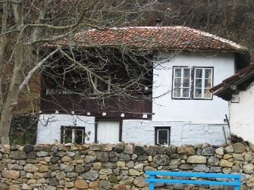  Керамични пещи, 700 м. западно  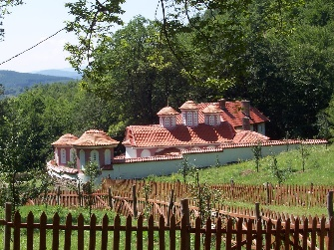  https://svetimesta.com/%D0%91%D1%8A%D0%BB%D0%B3%D0%B0%D1%80%D0%B8%D1%8F/%D0%9F%D0%B5%D1%80%D0%BD%D0%B8%D1%88%D0%BA%D0%B0%20%D0%BE%D0%B1%D0%BB%D0%B0%D1%81%D1%82/Odranitsa | Одраница е село в Западна България, намира се в община Земен, Област Перник. Отстои на 24 км северозападно от сегашния общински център - гр. Земен, на 54 км (западно) и 36 км (южно) съответно от бившите административни центрове - гр. Радомир (казалийски) и гр. Трън (околийски) и на 95 км западно от столицата София. В съседство на Одраница са следните села: Горна Секирна (на север), Мурено (на изток), Горна Глоговица (на юг) и Пенкьовци и Докьовци (на запад).  Районът на днешното село е бил обитаван още през късната античност (IV-VI в.). Това е засвидетелствано от останките на селище при Любенова махала, на около 1,5 км западно от центъра на селото в местността „Чешмата”. На площ от около 4,5-5 дка днес се намират археологически материали от античността – строителна и битова керамика, шлака и сгур. В миналото на терена са разкривани масивни стени, много керамика и монети. От тук произхожда и каменна плоча с надпис, предадена в РИМ – Перник. Същата местност е свързана с предание за съществувал някога манастир, дори е известна и като „Манастирище”. Стратегическото място, което заема селището, както и масивното строителство, дават основание да се приеме, че тук през късната античност е изградено укрепено селище, което по всяка вероятност е било свързано и с маталодобива. То е принадлежало към укрепителната система на близкия Големи връх (първенецът на Ерулска планина – 1481 м ). Съществуват предположение, че твърдината е имала и свой раннохристиянски храм, както повечето от синхроничните му селища и крепости. От същия период произхождат и намерените в района на селото пещи за изпичане на керамика (на около 1 км западно) и водопровод (северно от Любенова махала, към с. Видрар).  Според местно предание, първите жители на селото са „латинци”, т. е. кръстоносци.  Село Одраница се намира в историко-географската област Краище (Земенско Краище). Пръснатите му на различно разстояние една от друга махали (18 на брой) са разположени сред южните склонове на Ерулска планина (последната, най-западната от групата планини на Краище), при средна надморска височина 900 м. Изключително красивата природа около селото привлича с девствеността си и изобилието от растителни и животински видове.  Стратегическото място, което заема селището, както и масивното строителство, дават основание да се приеме, че тук през късната античност е изградено укрепено селище, което по всяка вероятност е било свързано и с маталодобива. То е принадлежало към укрепителната система на близкия Големи връх (първенецът на Ерулска планина – 1481 м ). Съществуват предположение, че твърдината е имала и свой раннохристиянски храм, както повечето от синхроничните му селища и крепости. От същия период произхождат и намерените в района на селото пещи за изпичане на керамика (на около 1 км западно) и водопровод (северно от Любенова махала, към с. Видрар).  Някога многолюдно село, днес Одраница е едно от селищата в областта с най-малко жители – по-малко от 20 постоянно живущи. За сравнение, през 1934 г. тук са живеели 750 жители. | Археологически | СОПК от 03.02.1976 г. | Местно
с. Ковачевци  /община Ковачевци/ | Родна къща на Георги Димитров  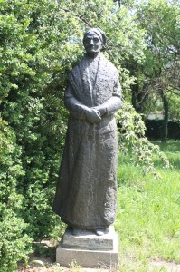  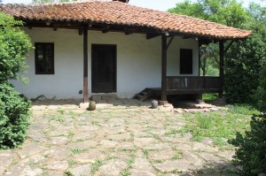  https://3.bp.blogspot.com/-FEM5VjkWTFY/XK5q3cX06rI/AAAAAAAABKQ/nh1o2L6mUowkUly7TCQR7XXJJEEMKPBGACLcBGAs/s1600/SAM_3281.JPG | Тя се е намирала в източната покрайнина на селото. Разположена на десния бряг на р.Светля, само на 150 м от нея. Съобразена е с битовите изисквания от това време.  Нейното планово, функционално и архитектурно оформяне и решение отговаря на селската къща, изграждана в тази част на България в средата и края на ХІХ в. Основите й са били иззидани с камък, а останалата част от подпори с плет, измазан с кал. Къщата е била едноетажна с едно мазе. Покривът й и четиристранен с леко удължение от югоизточната страна над малкия чардак и входа за мазето. Изоставянето на къщата от родителите на Георги Димитров при преместването им първоначално в Радомир, а след това в София, нестопанисването й и подпочвените води причиняват нейното рухване малко преди 9 септември 1945 г.  През 1972 г. се пристъпва към възстановяване на родната къща на Георги Димитров. След предварителни теренни проучвания на останките от основите на къщата, както и по спомени на все още живи свидетели и по единствената запазена снимка арх. Йосиф Йосифов изработва проекта за нейното възстановяване. Строителството започва в началото на май 1972 г. и за кратък срок тя е изградена. Вътрешната уредба отразява обстановката в която се е родил и живял първите две години Георги Димитров.  Скулптурната фигура, дело на худ. Мара Георгиева е така разположена, че баба Парашкева сякаш е застанала на пътеката, за да посрещне всеки посетител.Автентичен е кладенецът с геранилото в двора.  .Възстановената родна къща е открита на 18 юни 1972 г. по повод честването на 90 – годишнината от рождението на Георги Димитров | Историческа | ДВ бр.22 от 1975 г. | Национално
с. Егълница  /община Ковачевци/ | 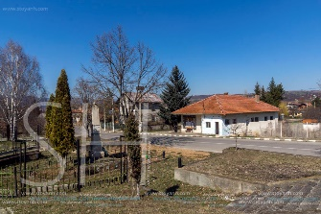  Антично селище  https://kovachevtsi.com/?page_id=46 | Село Егълница заема източния край на община Ковачевци. То е разположено от двете страни на шосето Радомир - Калище - Земен. На около 700 м от центъра на селото се намира жп спирка на линията София - Кюстендил. Има под 300 жители  От археологически материали, разкрити в района, може да се съди, че тук е имало живот от ранно време. Регистрирани са антични селища и некропол в местностите Селище и Шундула. Тук има останки от калдъръмен път. В близост да него, в м.Беледжа, е намерен кръст, издялан върху голям камък. Само на около 300 м от него съществува стар кладенец с постоянна вода. В м.Влашките са разкрити глинени тръби от водопровод, вероятно свързани със селището в м.Шундула. Намерена е колективна находка от монети.  Наименованието на населеното място се свързва с Византийската империя. По исторически данни поради близостта си с Егея селото е именувано на Егеница.  Името на с.Егълница се среща в списъците на джелепкешаните от 1576 г. Основният поминък в миналото са били земеделието и скотовъдството. По време та Османското робство селището е било известно като Индикьой, което на български означава старинно селище.  В с.Егълница е роден Ангел Беловски, който заедно с майстор Миленко от с.Блатешница, Радомирско, взема участие във възстановяването на Рилския манастир около 1815 г. Училище в с.Егълница има от 1847 г. | Археологическа | Протокол на СОПК от 03.02.1971 г. | Местно
с.Сирищник  / Община Ковачевица/ | Църква „Св.Петка”, при гробищата  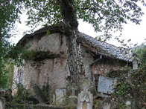  http://svetimesta.com/%D0%91%D1%8A%D0%BB%D0%B3%D0%B0%D1%80%D0%B8%D1%8F/%D0%9F%D0%B5%D1%80%D0%BD%D0%B8%D1%88%D0%BA%D0%B0%20%D0%BE%D0%B1%D0%BB%D0%B0%D1%81%D1%82/Sirishtnik | Средновековната църква "Света Петка" се намира западния край на с. Сирищник, в селските гробища. От църквата днес е останала само източната ѝ стена. Била е разрушена вероятно още през средновековието, като през Възраждането, към източната част е пристроен нов кораб. Днес и той е разрушен и над него е изградена гробищна сграда, която отново включва източната стена на първоначалната църква. Преди около 50 год. все още е имало останки от възрожденската църква. Изглежда, че тази църква с рядка архитектура, в първоначалния си вид, е имала и внушителен вид.  Средновековната църква е била изписана изцяло отвътре, но от някогашната стенопис днес е запазена само тази в апсидата. Върху стенописите са запазени два графита. Те са доказателство, че през периода 1720-1766 г. църквата е била действаща, от което следва, че стенописите са от по-ранен период. | Архитектурно- художествен | ДВ бр.52/  1977 г. | Национално
с. Егълница  /Община Ковачевци/ | Църква "Св. Симеон Стълпник"  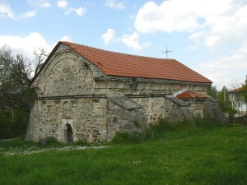 | В село Егълница се намира и една от най- забележителните църкви „Свети Симеон Стълпник“. Тя носи името на Свети Симеон Стълпник и почита паметта на светеца на 1 септември, в деня на църковното новолетие. Изградена е в далечната 1846 г., когато България е била под Османско владичество. В нея се провежда православно вероизповедание. Според житието преподобният Симеон Стълпник е роден през 357г. в Мала Азия в семейство на бедни благочестиви християни. На осемнадесетгодишна възраст той постъпил в манастир и не след дълго се усамотил в една трудно достъпна планинска пещера. Заживял като пустинник и се отдал на пост и молитви. Благ и смирен, Симеон искал да се изолира напълно от хорските очи и си построил каменна кула, висока 40 лакти. Заживял на върха й в тясна килия и затова бил наречен Стълпник. Там починал на 103 годишна възраст. Църквата празнува 1 септември и в памет на неговата майка св. Марта. Като начало на новата стопанска година Симеоновден е в най- голяма степен аграрен празник. В навечерието му стопаните носят семената за посев в църквата, за да бъдат осветени от духовно лице. | Архитектурно-строителна и художествена | Списък от 1978 г.  Писмо № 3106 от 18.09.1978 г. | III група-Местно
с. Егълница  /Община Ковачевци/ | Паметник в памет на падналите герои през Великите войни 1912-1913 г.  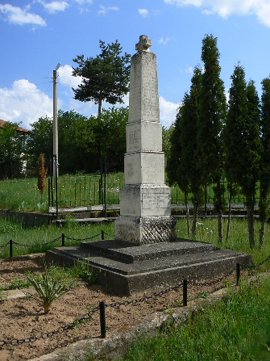 | Войнишкият паметник в село Егълница, област Перник е издигнат в памет на загиналите в Балканската, Междусъюзническата и Втората световна войни.  Изграден е от бигор, с височина 3,40 m в основата е с формата на квадрат със страни по 1 m. Направен е в каменоделната работилница на Симион Минев село Калища и е открит на 19 март 1921 г. | Историческа | Писмо № 4349 от 04.12.1992 г. на НИПК /Данни от писмо с изх.писмо № 19-00-8/2/28.07.2017 г. на Областна администрация-Перник)
с. Калище  /Община Ковачевци/ | Антична гробница и некропол | На 2 км северозападно от с.Егълница е с.Калище. То е разположено в долината на р.Струма, на пж линията София – Кюстендил.  Намерените археологически материали свидетелстват за живот в района на селото от стари времена. Регистрирани са антично селище в м.Хайдушки лак и гробница в м. Джалева махала. Тук са намерени строителна и битова керамика и бронзови монети. Интерес представлява гробищната църква “Св.Атанас”, изградена през средновековието. Ценен културен исторически паметник е каменната статуя на тракийски вожд. Съхранява се в Историческия музей в Перник.  Името на с.Калище е документирано в списък на джелепкешаните от 1576 г.  По време на Освободителната война от с.Калище в българското опълчение участват пет души – Стоян Лазаров, Тодор Стаменов, Иван Николаев, Димитър Петров и Николай Петров.  В Отечествената война от селото участват повече от двадесет души. | Археологическа | Протокол на СОПК от 03.02.1971 г. | Местно
с. Калище  /Община Ковачевци/ | Църква "Св. Атанасий"  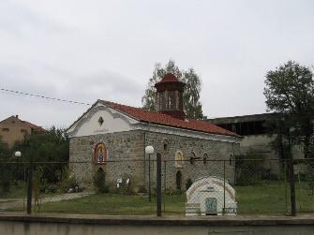 | Материално свидетелство за съществуването на селото през същия, късносредновековен период е запазената до наши дни гробищна църква "Св. Атанасий", за жалост, намираща се днес в много лошо състояние.  През османския период, в светско административно отношение, Калища е принадлежало първоначално към нахия Сърищник, прераснала по-късно в кааза, а от първата половина на XVIII в. до Освобождението, то е неизменна част от кааза Радомир.  През XVIII – началото на XIX в. откъслечна информация за селото черпим от помениците на Рилския манастир, в които се споменават имената на свещениците предвождали групи поклонници към обителта. Сведенията за Калища зачестяват особено след средата на XIX в. , когато започва да се среща и в църковните списъци на Кюстендилска епархия.  През Възраждането, макар и с малко закъснение, жителите на Калища не остават чужди на общонационалния духовен подем. През 1878 г. те построяват новата и просторна църква „Св. Атанасий”, носеща името на стария селски храм.  Днес, редовни събития в Калище са Земляческия събор - провежда се през последната събота и неделя на месец юни, и Сурова - празнува се между 13 и 14 януари(по стар стил).  Селото е известно с фолклорна си група – т. нар. „Калищенските баби“, а също и със състава за стари градски песни. | Архитектурно-строителна и художествена | Списък от 1978 г. | III група-Местно
с. Калище  /Община Ковачевци/ | Средновековна църква „Св.Атанас”  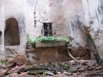  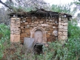  https://svetimesta.com/svetimesta.com/%D0%A1%D1%80%D0%B5%D0%B4%D0%BD%D0%BE%D0%B2%D0%B5%D0%BA%D0%BE%D0%B2%D0%BD%D0%B8-%D1%86%D1%8A%D1%80%D0%BA%D0%B2%D0%B8/%D0%A1%D0%B2.%20%D0%90%D1%82%D0%B0%D0%BD%D0%B0%D1%81%D0%B8%D0%B9%20-%20%D1%81.%20%D0%9A%D0%B0%D0%BB%D0%B8%D1%89%D0%B5 | Средновековнатa черква "Свети Атанасий" се намира в гробищата на село Калище.  Църквата е типичен представител на църковното строителство в Горнострумските земи,тя еднокорабна,едноапсидна,с полукръгли конхи,някога е имала полуцилиндрично сводово покритие(отдавна рухнало).Черквата е полувкопана в земята.Градежът е от ломен камък и бигорови блокове споени с хоросан.Западната фасада е ограничена от анти,а над входа е нишата за изображение на патрона на църквата(сега не съществува).  Стените ѝ са били изцяло изписани,по-късно са измазани.Днес от стенописита са останали незначителни фрагменти:силно избледняло изображение на Богородица Ширшая Небес в конхата на апсидата.  Църквата "Св.Атанасий" е достигнала до нас доста изменена.През турското робство е полуразрушена и е преизградена едва през 1935г.Тогава на запад е била пристроена открита трапезария за култовите нужди,която е стояла допреди 20 години,сега няма и помен от нея.  Храмът се намира в изключително окаяно състояние.Може да се каже ,че е един от най-спешно нуждаещите се от ремонт! | Археологическа | Протокол на СОПК от 03.02.1971 г. | Местно
с. Ковачевци  /Община Ковачевци/ | Лобно място на Стоян Лепоев |  | Историческа | ДВ бр.22 от 1975 г. | Местно
с. Ковачевци  /Община Ковачевци/ | Дом паметник „Георги Димитров“  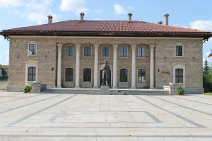 | На 9 юли 1949 г. е обявен анонимен национален конкурс за изработване на проект за изграждане на Дом паметник в с.Ковачевци. Замисълът е да се увековечи делото на Георги Димитров. Одобрен е проектът на архитектите Петър Райков и Йосиф Йосифов, по който през 1953 г. започва строителството. Домът паметник е завършен през 1956 г. Сградата хармонизира с околната среда и придава ново значение на цялостния облик на селището. Сградата е открита по случай 75 – годишнината от рождението на Георги Димитров – 18 юни 1957 г.  След смъртта на Георги Димитров през 1949г местното читалище го приема за свой патрон. С построяването (1953-1956) на Дом-паметник "Георги Димитров" и откриването му (1957) като дом на културата в центъра на селото се поставя началото на благоустрояването на Ковачевци. През 1972г е възстановена и родната къща на Георги Димитров. Изграден е мемориален парк от 278 дка.  Към момента сградата е Дом на културата. Вътрешното разпределение е добре решено. Представителен и тържествен вид има вестибюлът. Чрез него се установява връзка с изложбените помещения, ритуалната зала и стълбището за втория етаж. | Исторически
с. Ковачевци  /Община Ковачевци/ | Античен некропол  Атично селище | Не е установено кога възниква Ковачевци. За неговото съществуване съдим по някои археологически находки, които разкриват, че в този район е имало живот още в началото на нашата ера. Останки от антични постройки са разкрити при строителството на язовир Пчелина. По поречието на река Струма е регистрирана антична вила – рустика. На площ от около 20 дка при обработка на земята са разкрити дебели стени от ломен камък с хоросанова спойка. В района на селото, в местността Чуклето, има останки от античен некропол. В надгробната могила са установени единични погребения и три гробници. Близостта на двата обекта – античният некропол и вилата в махала Падина, както и техните общи белези, разкриват връзките им и говорят, че са използвани едновременно. Името на селото е засвидетелствано писмено в турските данъчни регистри през 1576 г. под формата Ковачова. Може да се предположи, че то е свързано с ковашкия занаят на неизвестен род от този район. Както много други наши селища, така и Ковачевци си има своята легенда, която търси връзката с миналото. Старите хора казват, че по време на турското робство голяма част от селото и имотите около него били притежание на богат българин – ковач. Къщата му се намирала в махала Ковачева падина при село Ракиловци. Ковачът имал воденица на р.Светля до днешната Ляшкова махала. Турците гледали с нескрита неприязън на богаташа гяурин и намерили начин да го оклеветят. Набеден от тях, ковачът попаднал зад решетките на софийския зандан. Оттам го измъкнал влиятелен цариградски турчин, който купувал от него добитък. Освободил го, но в замяна на това ковачът трябвало да му продаде всичките си земи, които имал около реката. | Археологическа | Протокол на СОПК от 03.02.1971 г. | Местно
с. Косача  /Община Ковачевци/ | Църква „Св. Архангел Михаил”  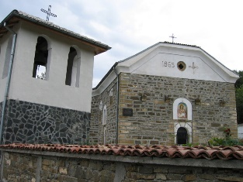 | Интерес представлява църквата в селото, построена през 1865 г. от майстор Тоше от с.Егълница. Иконостасът е изработен от майстор Младен Богоев от с.Радибош, а иконите са изписани от Иван Доспевски. Съществуват мнения, че тук е идвал Апостола на свободата Васил Левски, който основава революционен комитет. В него са влизали даскал Цвятко Полянски, Лазо Стоянов – Севдалията, Костадин Груев и др. | Архитектурно-строителна и художествена | Списък от 1977 г.  Писмо № 3106 от 18.09.1978 г. | I група -Местно
с. Лобош  /Община Ковачевци/ | Антична и средновековна крепост | На южния склон на пл. Рудината, на 700 метра от билото до 3-4 век е съществувало тракийско селище. То е укрепено от три страни с каменен зид, изграден от ломени камъни без спойка, запазен във височина от 2-3 реда камъни. В местността „Царско селище“ били запазени части от крепостни стени, изградени от ломен камък с хоросанова спойка. На това място до десния бряг на река Струма е съществувала късноантична и средновековна крепост, която е останала добре запазена при включването на тези земи в българската държава и е останала да действа като крепост чак до 11-12 век. В околносите на селото са запазени стари римски гробища. Има поверие, че през селото преминал Крали Марко със своя кон. Конят оставил отпечатък от подковата си върху една огромна скала, голяма част от която сега се намира под водата на язовира и се нарича Вучански камък. В края на 14 век селото се е състояло от две махали – Лобош и Кощилявци. С течение на времето те се обединяват под едно име. | Археологическа | Протокол на СОПК от 03.02.1971 г. | Местно
с. Лобош  /Община Ковачевци/ | Църква „Св. Харалампий”  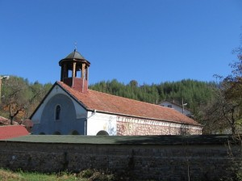 | Лобошката църква „Св. Харалампи”. Тя е много красива и се отличава от старинните къщи, които преобладават в централната част на селото. Според жителите на Лобош църквата е на около 800 години.  През 1857 г., по инициативата на съзнателния българин Тоне Младжов Гръчки се построява селската черква „Св. Харалампий“. Духовната активност в селото през тази епоха е засвидетелствана и от наличието на неколко старопечатни книги, открити в черквата: екземпляр от „Неделник поучения“ на Софроний Врачански, отпечатан в Римник през 1806 г., късно печатно евангелие от 1865 г. и др.  Лобош, както и околните му села, е било известно със своите майстори-строители и каменоделци, изпод чиито ръце излезли забележителни архитектурни паметници (църкви, манастири, сгради и т. н.) на Българското възраждане. Сред тях попадат имената на устбаши Марко и майстор Стамен. Те участват в изграждането на лобошкия храм, чиято оригинална външна декорация е постигната чрез забележителни каменни пластики. | Архитектурно-строителна и художествена | Писмо № 394 от 03.02.1976 г.  Списък от 1978 г.  Писмо № 3106 от 18.09.1978 г. | I група -местно значение
с. Ракиловци  /Община Ковачевци/ | Антична крепост |  |  |  | местно
гр.Трън | Манастир „Св.Архангел Михаил”, 2 км. СЗ  Манастирска църква „Св.Архангел Михаил” при Трънския манастир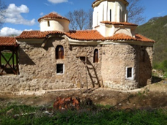 | Трънският манастир “Св. Архангел Михаил” е основан по време на Второто българско царство. През 14в. в манастира е имало около седемдесет монаси, които са избити от кърджалиите, а самата обител е изпепелена. Понастоящем Трънският манастир е действащ, но без монаси. Единствената запазена сграда в манастира е църквата “Св. Архангел Михаил” построена през 1680 г. | Археологически  художествен | Протокол на СОПК 3.02.1971 г.  ДВ бр.52/  1977 г.
 |  | Град Трън
гр.Трън | Скалният параклис „Света Петка“  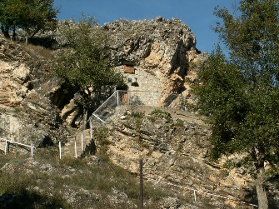  https://bg.wikipedia.org/wiki/%D0%A1%D0%B2%D0%B5%D1%82%D0%B0_%D0%9F%D0%B5%D1%82%D0%BA%D0%B0_(%D0%BF%D0%B0%D1%80%D0%B0%D0%BA%D0%BB%D0%B8%D1%81_%D0%B2_%D0%91%D0%B0%D1%80%D0%B8%D0%BD%D1%86%D0%B8)#/media/%D0%A4%D0%B0%D0%B9%D0%BB:Saint_Petka_Chapel_in_Tran,_Bulgaria_2.jpg | Известен още като Пещера на света Петка, е християнизирано праисторическо скално-изсечено светилище в България, действащо като скален параклис.  Намира се над квартал Баринци в град Трън. До него се стига от квартала по стъпала от едноименната църква „Света Петка“ от ок. 1700 г.  От тавана на пещерата се стича вода, която според народни предания е от свещен лековит водоизточник. Скалната църква е разположена в естествената пещера, намираща се на малко възвишение над извора Ралча, в квартал Баринци на град Трън. Във вътрешността на пещерата се наблюдава т.нар. „скална пита/питка“ с дупка в средата, където вярващите палят свещи. „Питата“ представлява каменен диск от монолитна скала, украсен със соларни геометрични мотиви, имащи известни аналози с украсата на великденските и гергьовските хлябове приготвяни от българските християни за двата празника. |  |  | Местно
гр. Трън | Мисловищицкият манастир „Успение Богородично“  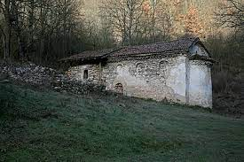  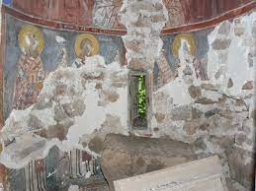  https://zografi.info/?page_id=181 | Мисловищицкият манастир „Успение Богородично“ е недействащ православен манастир в Западна България, подчинен на Софийската епархия на Българската православна църква. Намира в подножието на Ездимирската планина, в пролома на Клисурска река, на левия ѝ бряг, на около 2 km североизточно от село Велиново (до 1950 година Мисловщица).  Не съществуват данни за първоначалното издигане на манастира. Няма сведения и за разрушаването му. Според предание той е основан в годините малко преди падането на Търновското царство под османско владичество. Друга легенда разказва, че съвсем случайно в края на XVIII век, манастирската църква била открита от благочестивия Велко Ивков от село Мисловщица, който със собствени средства поправил църквата, а в близост до нея направил магерница, в която живял до края на дните си.  Манастирската църква по­начало е малка, еднокорабна, едноапсидна, с вход от южната страна. Тя е изградена от ломен камък с хоросанова спойка, като са употребени и дървени сантрачи. Апсидата ѝ е полукръгла отвън и отвътре и има самостоятелно покритие. Корабът на църквата е покрит с полуцилиндричен свод. Като декоративен архитектурен орнамент е застъпен зъбчест тухлен корниз, който обхваща стените и апсидата. На източната фасада този корниз маркира свода, който е изявен като арка над апсидата.  Стените на манастирска църква е била покрита изцяло със стенописи, които през 1979 година в по-голяма си част са свалени и преместени в Регионален историческия музей в град Перник. Стенописите на манастирската църква са еднослойни. Те са надживописвани през 1924 година от йеромонах Методий, но след почистването им при проведената консервация и реставрация през 1979 година са разкрити в първоначалния им вид. Изпълнени са в смесена живописна техника. Живописният слой е нанесен върху фин грунд, който е положен над хоросановата мазилка. По своя стил те се отделят от синхроничните им стенописи и макар и да разкриват известна близост със стенописите от Трънския манастир, които са дело на друг зограф. Известна близост е регистрирана и при архитектурното решение на южните фасади при двата манастира. Тези аналогии, както и стиловите белези на стенописите и архитектурата дават основание основаването на манастира да бъде отнесено към XVI—XVII век. | Архитектурно- художествен |  | Национално
Гр. Трън | Манастир Св. Арх. Михаил; 2км СЗ  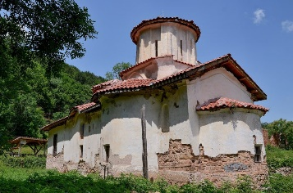  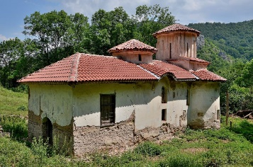 | Разположен в поречието на р. Ерма, в източните склонове на планина Руй, трънският манастир „Св. Арх. Михаил” е издигнат сред живописния пролом на р. Ерма, на 3 км северозападно от Трън.  Манастирът, както повечето манастири в България, преживява трагични събития. Възникнал е вероятно в края на Втората българска държава или в началото на османското владичество. Според манастирската летопис още през 1413 г. той е разграбен и опустошен от поробителите. Възстановен в 1580 г. от българското население, по-късно през 1796 г. отново е опожарен от кърджалии, а през 1861 г. от черкези. Запазени са фрагменти от два различни слоя стенописи. Първият слой, остатъци от който има в олтарната апсида, са близки до стенописите в Земенската манастирска църква и се смята, че са рисувани през XVI век. През 2019 година на стените на храма бяха реставрирани втори слой изключително ценни стенописи, датиращи от 12 и 13 век. | Археологически | 03.02.1971 г. | Национално
Гр. Трън | Праисторическо селище в града  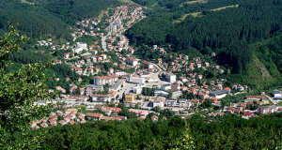  https://obshtinite.bg/%D0%BE%D0%B1%D1%89%D0%B8%D0%BD%D0%B0-%D1%82%D1%80%D1%8A%D0%BD/ | Трън е старо, средновековно селище, регистрирано в османските документи от средата на 16 век под наименованията кааза Изнебол, Изнебол касаба, Трън и Таран паланка. Съществуването на селището през този период е засвидетелствано и от средновековната гробищна църква Св. Петка (Св. Параскева), от разкритата преди години късносредновековна пещ за изпичане на керамика и от сградите, разкрити при започване на по-новото строителство във града.  Най-ранните следи от хора, открити из пещерите в Трънско, датират от неолита. На територията на град Трън археолозите са открили следи от няколко праисторически селища.  По-късно тук живеят последователно траки, готи, славяни. В миналото оттук е минавал т.нар. Знеполски друм – старият път, който е свързвал Дубровник и Адриатика със Сердика. По този начин днешният Трън в онези времена е бил важен търговски център. Животът през Античността при сегашния град засега е документиран единствено от разкритата антична гробница и от намерени римски монети от 4 век. | Археологически | 03.02.1971 г. | Местно
Гр. Трън | Антична сграда 1 км ЮГ |  | Археологически | 03.02.1971 г. | Местно
Гр. Трън  м. Бераинци | Антично селище м. Заваи до селото |  | Археологически | 03.02.1971 г. | Местно
Гр. Трън  м. Бераинци | Антично селище м. Грънчарище до селото |  | Археологически | 03.02.1971 г. | Местно
Гр. Трън  м. Бераинци | Ранно византийско селище м. Гребулица; СЗ, 1 км |  | Археологически | 03.02.1971 г. | Местно
Гр. Трън  м.Бераинци | Праисторическо селище м.Гарваница; Юг, 5-6 км |  | Археологически | 03.02.1971 г. | Местно
Гр. Трън  м.Бераинци | Праисторическо култово старо съоръжение м. Плоча Паниче; Юг, 5-6 км |  | Археологически | 03.02.1971 г. | Местно
Гр. Трън  м.Бераинци | Къща, в която е основано през 1778г. първото килийно училище и където са родени Радивой Петричев и Димо Петричев | Килийното училище е основано в края на 18-ти и началото на 19-ти век от поп, който е бил от известната в селото фамилия Петричеви. Сградата на първото килийно училище в пограничната община отдавна е история. До училището е имало стара къща, от която до наши дни са останали останки. За просветната сграда и полагането на основите на образователното дело в Бераинци има сведения в стария сборник “Трънски край”, разказа Кирил Михайлов. | Исторически | 03.02.1971 г. | Местно
с.Филиповци  /Община Трън/ | Праисторическо селище в селото |  | Археологически | 03.02.1971 г. | Местно
с.Филиповци  /Община Трън/ | Праисторическо селище над селото; СЗ - Нишенски камък |  | Археологически | 03.02.1971 г. | Местно
с.Филиповци  /Община Трън/ | Антично селище и водопровод м. Николчин кладенец; 3 км Запад |  | Археологически | 03.02.1971 г. | Местно
с.Филиповци  /Община Трън/ | Средновековна крепост м. Кула над селото  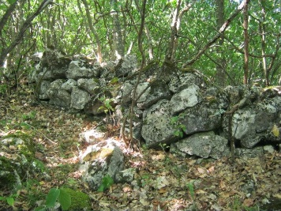  http://shambhala.bg/mesta-na-silata/pernik-oblast/247-trun/635-svetilishta-grobnitsi-kreposti-trunsko | Късноантичната и средновековна крепост "Калето" се намира на връх Шильов от масива Стража, на един км югозападно по права линия от центъра на село Филиповци. Крепостта е изградена върху естествено защитен терен. Имала е площ от около 1 дка. Съществувала е и през ранното средновековие.  В днешно време все още се срещат останки от крепостните стени. Крепостта е трудно достъпна, гората над Филиповци непосредствено над голите поляни е изключително гъсто обрасла и пътеката трудно личи, макар че я има, а освен това на няколко места е укрепена и със зидове от каменен градеж без хоросанова спойка. Добре е да разполагате с инструменти за разчистване на храсталаците. Склонът е каменист до самия връх Шильов камък. Целият маршрут е около 800 м с денивелация от около 230 м. Крепостта условно може да се раздели на две части:  Горна – под и около самия връх Шильов камък (вис. 1000 м) и  Долна – около друго връхче на около 100 м под Шильов камък. | Археологически | 06.04.1955 г. | Национално
с.Филиповци  /Община Трън/ | Средновековно селище м. Пазарище; 1км Юг |  | Археологически | 03.02.1971 г. | Местно
с.Слишовци  /Община Трън/ | Историческо място, 500 м. Южно в м.”Слишовска могила” |  | Исторически | ДВ бр.22/  1975 г. | Национално
С. Бохова  /Община Трън/ | Средновековна църква м. Църквище до селото |  | Исторически | 03.02.1971 г. | Местно
С. Бусунци  /Община Трън/ | Оброк Св. Илия на изток от селото |  | Археологически | 03.02.1971 г. | Местно
С. Видрар  /Община Трън/ | Надгробна могила до градския разсадник |  | Археологически | 06.04.1955 г. | Национално
С. Видрар  /Община Трън/ | Останки от водопровод м. Логужнак |  | Археологически | 06.04.1955 г. | Национално
С. Врабча  /Община Трън/ | Антично селище м.Завой до стрелбището в селото |  | Археологически | 03.02.1971 г. | Местно
С. Врабча  /Община Трън/ | Праисторическо селище м. Ясенова падина; 1км. Юг |  | Археологически | 03.02.1971 г. | Местно
С. Врабча  /Община Трън/ | Ранносредновековна крепост м. Градище; 500м ,западно |  | Археологически | 03.02.1971 г. | Местно
С. Врабча  /Община Трън/ | Тракоримско селище Вражалска махала; м.Чешмата в махалата |  | Археологически | 03.02.1971 г. | Местно
С. Врабча  /Община Трън/ | Средновековна крепост и селище и Драговски камък; 500м , Юг |  | Археологически | 03.02.1971 г. | Местно
С. Врабча  /Община Трън/ | Тракийско селище и крепост Драговски камък; 500м., Юг |  | Археологически | 03.02.1971 г. | Местно
С. Вукан  /Община Трън/ | Антична и средновековна крепост възв.Венец над селото |  | Археологически | 03.02.1971 г. | Местно
с. Главановци /Община Трън/ | Антично и средновековно селище м. Селище до селото |  | Археологически | 03.02.1971 г. | Местно
с. Главановци /Община Трън/ | Останки от старо рударство м. Самоковци; 500м. Юг |  | Археологически | 03.02.1971 г. | Местно
с. Главановци /Община Трън/ | Надгробна могила до градския разсадник |  | Археологически | 03.02.1971 г. | Национално
с. Горочевци  /Община Трън/ | Антично селище м. Св. Илия до селото |  | Археологически | 03.02.1971 г. | Местно
с. Джинчовци  /Община Трън/ | Надгробна могила южно от пътя Стразимировци – Джинчовци  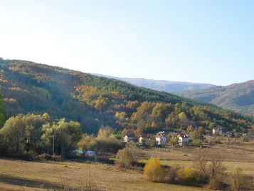  https://svetimesta.com/%D0%91%D1%8A%D0%BB%D0%B3%D0%B0%D1%80%D0%B8%D1%8F/%D0%9F%D0%B5%D1%80%D0%BD%D0%B8%D1%88%D0%BA%D0%B0%20%D0%BE%D0%B1%D0%BB%D0%B0%D1%81%D1%82/%D0%A1%D0%B5%D0%BB%D0%BE%20%D0%94%D0%B6%D0%B8%D0%BD%D1%87%D0%BE%D0%B2%D1%86%D0%B8 | Джинчовци е село в Западна България, намира се в община Трън, Област Перник. Разположено в непосредствена близост до българо-сръбската граница(на около 400 м източно от граничната бразда), то отстои на 20 км югозападно от гр. Трън и на 96 км западно от столицата София. Съседни на Джинчовци са селата: Стрезимировци (северно), Реяновци (източно), Бохова (югоизточно), и отвъд границата – Кострошовци (южно) и Сухи дол и Драинци (западно).  Село Джинчовци принадлежи към историко-географската област Знеполе. Скътано е сред живописните източни склонове на планината Кървав камък, на 833 м н. в. Природата наоколо е почти недокосната от човешка ръка, въздухът е чист, а хора се срещат все по-рядко.  Джинчовци никога не е било сред многолюдните села в Трънско, но днес то е заплашено да остане без население – към 2013 г. постоянно живущите в него са 12 жители. | Археологически | 06.04.1955 г. | Национално
с. Джинчовци  /Община Трън/ | Надгробна могила по същия път | Явно доказателство за по-късната населеност на тукашните земи, през тракийско и римско време, са останките от древно селище в м. „Локва”, на около 0,5 км източно от селото. В полето на площ от около 150 дка се намират археологически материали от голямо антично селище. При изкопи там са разкривани стени, изваждани са цели тухли, намирани с монети и много керамични фрагменти. Селището е в близост с надгробни могили – три в м. „Локва и други в западните райони на Знеполе, които по всяка вероятност са част от неговия некропол. Разкрит е и водопроводът, захранвал с вода селището, който идва от м. „Шопка” и минава през днешното село в посока към м. „Локва”. Сегашният селски водопровод е изграден над античния каптаж. През селището е минавал античен път, който е свързвал Сердика с Адриатика, през Сурдулица. Мочурливата местност е наложила този сектор от пътя да бъде изграден над землен насип. Пряката му връзка със Сурдулица и Власинското езеро е наложила неговото поддържане и през средновековието, и запазването му, с малки изменения в трасето, до наши дни. | Археологически | 06.04.1955 г. | Национално
с. Джинчовци  /Община Трън/ | Надгробна могила м. Друм |  | Археологически | 06.04.1955 г. | Национално
с. Джинчовци  /Община Трън/ | Оброк Св. Спас | Потвърждение за утвърдените християнски традиции през тези времена е запазеният до наши дни оброк „Св. Спас” с оброчен кръст в м. „Кръст”, датиран към XVI-XVII в., той е един от най-старите в Знеполе. | Археологически | 06.04.1955 г. | Национално
с.Долна Мелна  /Община Трън/ | Средновековно рударско селище м.Пролом, западно |  | Археологически | 03.02.1971 г. | Местно
с.Долна Мелна  /Община Трън/ | Средновековна крепост м.Градище над селото |  | Археологически | 03.02.1971 г. | Местно
с.Долна Мелна  /Община Трън/ | Средновековно селище м.Пазарище; 1,5 км над селото |  | Археологически | 03.02.1971 г. | Местно
с.Долна Мелна  /Община Трън/ | Тракийско култово съоръжение м. Паничето; 3км,Юг |  | Археологически | 03.02.1971 г. | Местно
с.Долна Мелна  /Община Трън/ | Средновековно селище и некропол м. Калугерски дол; 2,5 км източно |  | Археологически | 03.02.1971 г. | Местно
с.Долна Мелна  /Община Трън/ | Средновековна църква м.Църквище - 3 км, Юг |  | Археологически | 03.02.1971 г. | Местно
с.Еловица  /Община Трън/ | Средновековна крепост 1 км,западно |  | Археологически | 03.02.1971 г. | Местно
С.Ерул  /Община Трън/ | Праисторическо пещерно селище, пещерата „Ямка“ | Ерул е село в Западна България. То се намира в община Трън, Област Перник .  Село Ерул се намира в планински район - в подножието на най-високия връх на Ерулската планина - Големи връх /1480 м/.Селото е разположено на 1137 м. н. в.  Района на селото е бил заселен от най-дълбока древност. Открито е праисторическо селище в пещерата Ямка на 3 км югозападно от селото. Свидетелства за живот през античността са крепостта-Градище и античното селище в м. Совище, те вероятно са били синхронично свързани с металодобива от близките рудодобивни находища (златодобивните мини). |  | Протокол на СОПК 03.02.1971 г. | Национално
с.Ярловци  /Община Трън/ | Църква „Св.Димитър”  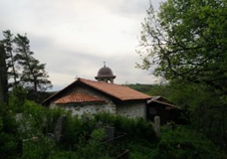  https://zografi.pravoslavie.bg/%D1%86%D1%8A%D1%80%D0%BA%D0%B2%D0%B0-%D1%81%D0%B2-%D0%B4%D0%B8%D0%BC%D0%B8%D1%82%D1%8A%D1%80-%D1%81-%D1%8F%D1%80%D0%BB%D0%BE%D0%B2%D1%86%D0%B8-%D1%82%D1%80%D1%8A%D0%BD%D1%81/ | Село Ярловци е разположено в планински район, на 1 километър от река Ерма, на 10 км от Трън, заобиколено от иглолистна гора. Китно селце с прекрасен свеж въздух, спокойствие и прохлада. Религията е източноправославна. Храмът на селото е „Св. великомъченик Димитър Солунски“, построен през 1835 г.  Ценен образец на възрожденската култова архитектура, църквата в с. Ярловци е първият новоизграден храм в Трънско, с което се поставя началото на мащабно църковно строителство в целия регион. Построена с личните средства на братята Пейо и Георги, синове на Степан и Петрия - жители на Дубровник и бегълци от чумата, преселили се в село Ярловци. Църквата е изографисана от майстори от Самоковската школа.  През 2017 г. храмът е реновиран. | Aрхитектурно- художествен | ДВ бр.39  1973 г.
с.Забел  /Община Трън/ | Антични галерии, м.”Дълбока падина”, в селото |  | Aрхеологически | Протокол на СОПК 3.02.1971 г. | Национално
с.Забел  /Община Трън/ | Антична сграда, м.”Над Попови”, в селото | Северозападно от Забел, в местността "Над Попови" преди години е открита представителна римска вила, която се свързва с експлоататорите на галериите и местния металодобив. Вилата принадлежи към типа вили с вътрешен централен двор. Тя е с подово отопление (хипокауст), мозайки и луксозни облицовки. Сградата в момента е унищожена, но на терена все още се намират артефакти. | Археологически | Протокол на СОПК 3.02.1971 г. | Национално
с.Забел  /Община Трън/ | Средновековно селище, м.”Св.Петър”, в селото |  | Aрхеологически | Протокол на СОПК 3.02.1971 г. | Национално
с.Забел  /Община Трън/ | Антично селище, Руй планина, м.”Преслъп”, 8-9 км. | Намира се на около 8 км северно от селото, в местността "Преслъп" или "Берейнско селище", на билото на Руй. На площ от около 4 дка, над затревения терен се намират фрагменти от антична битова и строителна кераника, запазени над земята са и монолитни блокове от монументален строеж. От тук през столетията са изваждани големи каменни блокове, архитектурни детайли, постаменти, саркофази и др., които са разбивани и използвани като строителен материал. Стратегическото местоположене на това селище разкрива пряката му връзка с фортификационната система на Тимошкоморавския басейн. | Aрхеологически | Протокол на СОПК 3.02.1971 г. | Национално
с.Зелениград  /Община Трън/ | Антична крепост, вр.Руй, м.”Джидовски гробища”, 10 км. | Антична крепост в местността “Жидовски камък” на 2.64 km северно по права линия от центъра на село Зелени град, на билото на 0.6 km западно от връх Руй. Днес тя е обхваната от трева и над терена има само разпилени фрагменти от натрошени каменни квадри. Квадрите са били дълги 2 m и широки 0.9 m. Свързани са били с метални скоби. Тази крепост е построена на изключително стратегически пункт. От тук има видимост към цялото Знеполе, както и към Тимошко- Моравския басейн. Контролът от тук на този голям район от Дакия Медитеранеа е бил много лесно реализуем. Тази крепост има пряка връзка със синхроничната и крепост от местността “Преслъп” над село Забел, която също се намира на билото, само че източно от връх Руй. | Aрхеологически | Протокол на СОПК 3.02.1971 г. | Национално
с.Зелениград  /Община Трън/ | Антично селище, м.”Грамагье”, 500 м. ЮГ  https://svetimesta.com/%D0%91%D1%8A%D0%BB%D0%B3%D0%B0%D1%80%D0%B8%D1%8F/%D0%9F%D0%B5%D1%80%D0%BD%D0%B8%D1%88%D0%BA%D0%B0%20%D0%BE%D0%B1%D0%BB%D0%B0%D1%81%D1%82/Zelenigrad | Село Зелениград има дълга и богата история. В селското землище са открити следи от праисторическо селлище (в м. "Камик"), а в местността "Грамагье" се намират археологически материали от антично селище. През античността и средновековието Зелениград е било център област, и именно тук се е издигала най-важната крепост, от която е имало видимост към цялото Знеполе и Тимошкоморавския басейн. Така, че контролът на този голям район от провинция Дакия Медитеранеа е бил лесно реализуем.  Днес интерес представляват останките от антични и средновековни укрепителни съоръжения - античната крепост в местността "Жидовски камик" на връх Руй и градището в местността "Зад Камик". | Aрхеологически | Протокол на СОПК 3.02.1971 г. | Нациоанлно
с.Зелениград  /Община Трън/ | Средновековна крепост м. Камик над селото |  | Археологически | 03.02.1971 г. | Местно
с.Зелениград  /Община Трън/ | Средновековна скална църква м. Камик; Цветановоижле /Царева църква/ над селото |  | Археологически | 03.02.1971 г. | Местно
с.Зелениград  /Община Трън/ | Средновековен водопровод м. Kамик над селото |  | Археологически | 03.02.1971 г. | Местно
С. Кожници  /Община Трън/ | Късноантична крепост Градище;1 км - юг |  | Археологически | 03.02.1971 г. | Местно
С. Кожници  /Община Трън/ | Античен водопровод над Градище; 2 км ЮЗ |  | Археологически | 03.02.1971 г. | Местно
С. Кожници  /Община Трън/ | Античен некропол м.Велина чука;100м. От Градище |  | Археологически | 03.02.1971 г. | Местно
С. Кожници  /Община Трън/ | Праисторическо селище пещера Дупката над селото |  | Археологически | 03.02.1971 г. | Национално
с. Велиново  /Община Трън/ | „Успение Богородично“  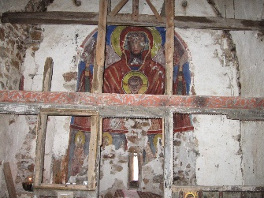  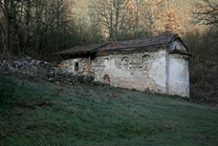  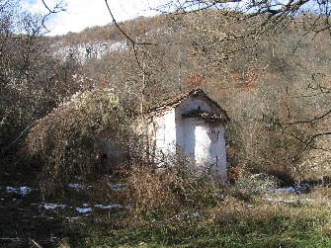  https://svetimesta.com/svetimesta.com/%D0%9C%D0%B0%D0%BD%D0%B0%D1%81%D1%82%D0%B8%D1%80%D0%B8/%D0%92%D0%B5%D0%BB%D0%B8%D0%BD%D0%BE%D0%B2%D1%81%D0%BA%D0%B8%20%D0%BC%D0%B0%D0%BD%D0%B0%D1%81%D1%82%D0%B8%D1%80-%D0%A3%D1%81%D0%BF%D0%B5%D0%BD%D0%B8%D0%B5%20%D0%91%D0%BE%D0%B3%D0%BE%D1%80%D0%BE%D0%B4%D0%B8%D1%87%D0%BD%D0%BE | Мисловщицкият манастир "Успение Богородично", наричан още Велиновски се намира в подножието на Ездимирска планина, в живописното дефиле на река Клисурска, на левия й бряг, и на около 2 км североизточно от село Велиново (до 1950 г. се е наричало село Мисловщица). Най-бързия начин да се достигне обителта е като се спре колата на около 1 км преди Велиново, идвайки от Фолиповци (като знак точно там има старо изсъхнало дърво), следва стръмно спускане до рекичката, прекосява се, след което изкачване между храсти и дървета, и пред погледа изниква нерадостна гледка. Кога първоначално е построен манастирът и кога е разрушен, няма сведения и не е известно. Според едно предание той е основан в годините около падането на България под турско робство.  През 1837 г. М.Байкушев става игумен на манастира, той е човекът направил най-много за възобновяването и рзвитието на обителта. Мисаил Байкушев бил изключително образован и еродиран за времето си, бил е в "Света гора", учил е в Киев, след което служил на много места из Балканите. Той е един от големите радетели за църковна и национална свобода в трънския край. През 1840 г. архим.Байкушев тайно създава килийно училище в манастира.  Известно е, че през 1840 и 1874 г. манастирът бил нападнат и ограбен от турци и черкези.  Последният игумен на манастира е йеромонах Методи. Със смърта му през 1960 г. обителта престава да действа. От тогава насам тъне в запустение и разруха. Манастирският комплекс обхваща манастирска църква и жилищна и стопанска сграда, като последните две са почти напълно разрушени. Допреди 20-тина години те са били в сравнително добро състояние. Жилищната сграда при манастира е била един рядък представител на западната възрожденска българска светска архитектура, но..... Стенописите на Мисловщивския манастир "Св. Богородица" са еднослойни. Те са над живописвани през 1924 година от йеромонах Методий, но след почистването им при проведената консервация и реставрация през 70-те години на XX век, те са разкрити в първоначалния си вид. Изпълнени са в смесена живописна техника. Живописният слой е нанесен върху фин грунд, който е положен над хоросановата мазилка. По своя стил те се отделят от синхроничните им стенописи и макар и да разкриват известна близост със стенописите от Трънския манастир, те са дело на друг зограф. | Археологически | 77/ 04.10. 1968г. | Местно
с.Кожинци  /Община Трън/ | Праисторическо селище, пещера „Дупката”, над селото |  | Археологически | Протокол на СОПК 3.02.1971 г. | Национално
с.Костуринци  /Община Трън/ | Антична крепост вр.Тумба над селото |  | Археологически | 03.02.1971 г. | Местно
С. Лева река  /Община Трън/ | Антично селище м. Анче; 600м ЮИ |  | Археологически | 03.02.1971 г. | Местно
С. Лева река  /Община Трън/ | Антично селище м. Боровица; 1км северно |  | Археологически | 03.02.1971 г. | Местно
С. Лева река  /Община Трън/ | Антично селище м. Селище; 400м Юг |  | Археологически | 03.02.1971 г. | Местно
с. Лешниковци  /Община Трън/ | Антично селище м. Черемида в ТКЗС |  | Археологически | 03.02.1971 г. | Местно
с.Ломница  /Община Трън/ | Антично селище м. Прекръсье на Ждрелото  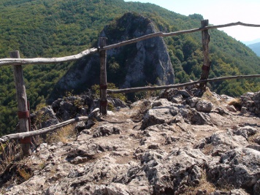  http://shambhala.bg/mesta-na-silata/pernik-oblast/247-trun/635-svetilishta-grobnitsi-kreposti-trunsko | Намира се непосредствено върху северния скален скат над ждрелото на река Ерма.  Интересен е вотивният паметник с латински надпис употребен в олтарната трапеза, намерен в местността „Прекръсье”,на левия бряг на р.Ерма, на 1 км. източно от с. Ломница. Според специалистите там е имало антично светилище, а по-късно и християнски храм. Сега на мястото е поставен оброчен кръст. Според преданието в тази местност е било старото манастирище „Св. Рангел”, но с настъплението от Пирот на някой си арамбашия със своята орда обителта била опустошена и по-късно преместена на мястото на днешния трънски манастир. Надписът днес е в олтара на църквата в Трънския манастир. К. Иречек разчита следния надпис на паметника: „SANCTO CASEBONO SACRYM PEOAMEN MANIPOHRNE PEILCISSIMYS”. Според изследователя тук е изписано името на езическото божество Казебонос, което и оправдава първоначалното му предназначение. Има различни предположения за значението на Казебонус – римско божество на добрия късмет, келтско божество и т.н. | Археологически | 03.02.1971 г. | Местно
с.Ломница  /Община Трън/ | Античен некропол м.Престол до Ждрелото |  | Археологически | 03.02.1971 г. | Местно
с.Ломница  /Община Трън/ | Антична и средновековна крепост м.Жилавикамък на Ждрелото |  | Археологически | 03.02.1971 г. | Местно
с.Ломница  /Община Трън/ | Антично селище Камънова махала в селото |  | Археологически | 03.02.1971 г. | Местно
с.Ломница  /Община Трън/ | Антично селище в селото |  | Археологически | 03.02.1971 г. | Местно
с.Ломница  /Община Трън/ | Средновековно селище и некропол м.Сливье ; 3км, СИ |  | Археологически | 03.02.1971 г. | Местно
с.Ломница  /Община Трън/ | Тракийско селище на Ждрелото |  | Археологически | 03.02.1971 г. | Местно
с.Ломница  /Община Трън/ | Металообработване м.Станци; 500м ЮЗ |  | Археологически | 03.02.1971 г. | Местно
с.Ломница  /Община Трън/ | Антично селище м.Търговище ; 1,5 км ЮИ |  | Археологически | 03.02.1971 г. | Местно
с.Ломница  /Община Трън/ | Средновековна църква м.Своге Престол; 1км, ЮЗ |  | Археологически | 03.02.1971 г. | Местно
с.Милославци  /Община Трън/ | Антична сграда м. Църквище до селото |  | Археологически | 03.02.1971 г. | Местно
с.Милославци  /Община Трън/ | Средновековна крепост Градище ; 3-4 км, северно |  | Археологически | 03.02.1971 г. | Местно
с.Милославци  /Община Трън/ | Антично селище м. Селище |  | Археологически | 03.02.1971 г. | Местно
с.Парамун  /Община Трън/ | 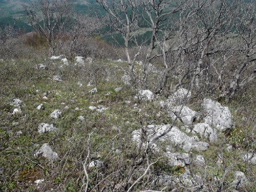  Тракийска крепост на Любаша над селото  http://shambhala.bg/mesta-na-silata/pernik-oblast/247-trun/635-svetilishta-grobnitsi-kreposti-trunsko | Праисторическа крепост има на връх Кръста в планинския масив Стража, на 1 km северозападно по права линия от центъра на село Парамун. Стената е изградена от ломен камък без спойка. Стената в днешно време се проследява под насип във вид на вал. В югозападната и част се забелязва разширение на стената, може би от кули. Теренът е обрасъл с трева и храсти. Построена е към края на бронзовата и началото на халщатската епоха. Свързана е по- скоро с културно- ритуални,отколкото отбранителни функции. До не отдавна крепостната стена е била запазена. | Археологически | 03.02.1971 г. | Местно
с.Лева река  /Община Трън/ | Средновековна църква „Св.Четиредесет мъченици”, в селото  Църква „Св.Четиредесет мъченици”  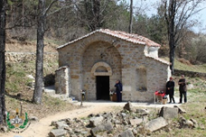  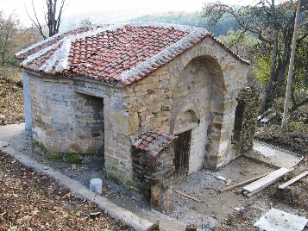  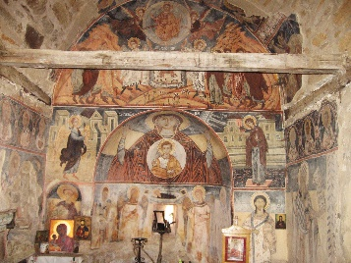  https://svetimesta.com/svetimesta.com/%D0%9C%D0%B0%D0%BD%D0%B0%D1%81%D1%82%D0%B8%D1%80%D0%B8/%D0%9B%D0%B5%D0%B2%D0%BE%D1%80%D0%B5%D1%87%D0%BA%D0%B8%20%D0%BC%D0%B0%D0%BD%D0%B0%D1%81%D1%82%D0%B8%D1%80-%D0%A1%D0%B2.%20%D0%A7%D0%B5%D1%82%D0%B8%D1%80%D0%B4%D0%B5%D1%81%D0%B5%D1%82%20%D0%BC%D1%8A%D1%87%D0%B5%D0%BD%D0%B8%D1%86%D0%B8 | Леворечкият манастир "Свети четиридесет мъченици" се намира в Еловишката планина, на около километър на север от село Лева река, община Трън. Пътят до манастира е сравнително добър и до него се стига и с леки автомобили. Местно предание разказва, че манастирът е основан по заръка на българския цар Петър Делян още в първите години на XI век. Специалисти смятат, че е основан през XV-XVI в. През XIX в. е претърпял чувствителни изменения. Надпис на северната стена до певника сочи, че манастирската църква е обновявана през 1850 г. Летописи свидетелстват, че от 1847 г. към манастира е съществувало и училище. През 70-те години на XX в. храмът е обявен за паметник на културата с национално значение. Тогава е направена консервация на стенописите, които са най-късно от XVII в. През есента на 2009 г. е правен частичен ремонт на храма, единствено оцелял от манастирския комплекс. Сега напълно е възстановен манастирският конак. Благоустроен е дворът. Храмът е укрепен и обновен отвътре. Водосвет за обновлението на манастира е отслужен от викария на Софийския митрополит Белоградчишки епископ Поликарп на 6 април 2019 г. Манастирът е действащ. В момента негов населник е монах Хрисант от братството на Църногорската света обител. | Археологически  Архитектурно- художествен | Протокол на СОПК 3.02.1971 г.  ДВ бр.39/  1973 г. | Национално
с.Лялинци  /Община Трън/ | Църква „Св.Никола“  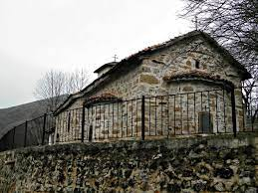  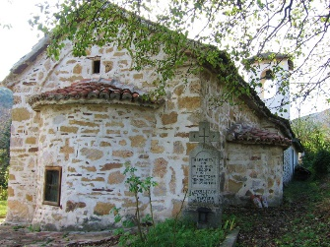  https://svetimesta.com/%D0%91%D1%8A%D0%BB%D0%B3%D0%B0%D1%80%D0%B8%D1%8F/%D0%9F%D0%B5%D1%80%D0%BD%D0%B8%D1%88%D0%BA%D0%B0%20%D0%BE%D0%B1%D0%BB%D0%B0%D1%81%D1%82/Lyalinci | Съществуването на с. Лялинци през късното средновековие е засвидетелствано от средновековната църква "Св. Никола" в гробищата, изградена не по-късно от XVIв. По време на турското робство тя е била зарита под земята, за да бъде запазена и е възстановена през 1870г. Първоначално е имало друга черква със същото име - "Св. Никола" в местността "Своге" или Престол, на около 1км югозападно от селото, след разрушаването й през късното средновековие, тя не е преизградена, а е пренесена в селските гробища. Сега където първоначално е била църквата е останал само престолният камък.  Днес средновековната църква "Св. Никола" е добре реставрирана и поддържана, и представлява добър пример на църковното строителство през средновековието по тези земи. | Архитектурно-строителна и художествена | Заповед № РД9Р-76/05.10.2018 г. | Национално
с. Пенкьовци  /Община Трън/ | Средновековна църква ”Св. Петка”, в селото  Църква ”Св. Петка”  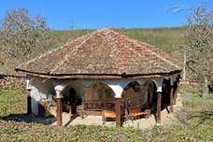  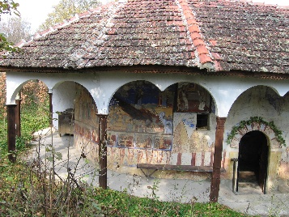  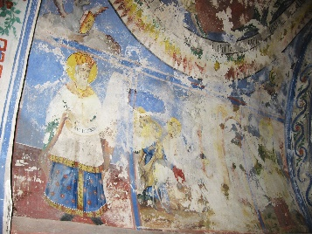  http://svetimesta.com/%D0%9C%D0%B0%D0%BD%D0%B0%D1%81%D1%82%D0%B8%D1%80%D0%B8/%D0%9F%D0%B5%D0%BD%D0%BA%D1%8C%D0%BE%D0%B2%D1%81%D0%BA%D0%B8%20%D0%BC%D0%B0%D0%BD%D0%B0%D1%81%D1%82%D0%B8%D1%80-%D0%A1%D0%B2.%20%D0%9F%D0%B5%D1%82%D0%BA%D0%B0 | Църквата "Св. Петка" е единствен по рода си представител на средновековната и възрожденска култова архитектура в България и е обявена за архитектурно-художествен паметник на културата с национално значение. Днешната църква е претърпяла множество преизграждания през многовековното си съществуване.  Най-ранната църква е била малка, еднокорабна, едноабсидна, псевдотриконхална сграда. Цялата църква е била изградена от ломен камък с хоросанова спойка. Стените й са били изцяло изписани.  В началните години от турското робство е била заровена с пръст от хората в селото за да я опазят от турците. С цел да не издават тайната хората спрели да говорят за църквата и постепенно с поколенията забравили за съществуването и. Чак в края на 19 век пастир от селото случайно вижда, че козелът му ближе метален кръст, разравят кръста и откриват, че отдолу има заровена църква. | Археологически  Художествен | Протокол на СОПК 3.02.1971 г.  декл. писмо  № 3106 от 18.09.1978 г. | Национално
с. Пенкьовци  /Община Трън/ | Средновековна църква „Св.Николай Мириклийски”, в гробищата  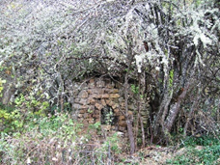  https://svetimesta.com/%D0%A1%D1%80%D0%B5%D0%B4%D0%BD%D0%BE%D0%B2%D0%B5%D0%BA%D0%BE%D0%B2%D0%BD%D0%B8-%D1%86%D1%8A%D1%80%D0%BA%D0%B2%D0%B8/%D0%A1%D0%B2.%20%D0%9D%D0%B8%D0%BA%D0%BE%D0%BB%D0%B0%D0%B9%20%D0%9C%D0%B8%D1%80%D0%BB%D0%B8%D0%BA%D0%B8%D0%B9%D1%81%D0%BA%D0%B8%20-%20%D1%81.%20%D0%9F%D0%B5%D0%BD%D0%BA%D1%8C%D0%BE%D0%B2%D1%86%D0%B8 | Средновековната църква 'Свети Николай Мирликийски' се намира в гробището на село Пенкьовци.  През XX в. църквата е била изгорена от черкези и от тогава не е възстановявана.  Днес тя е в развалини,стените ѝ стърчат на височина от 1 м до 2,50 м.,полуцилендричния свод отдавна е паднал.По план принадлежи към малките,еднокорабни,псевдотриконхални църкви,характерното при нея е сравнително голямата ѝ височина.Градена е от ломен камък с хоросанова спойка и дървени сантрачи.Страничните конхи и апсидата са имали самостоятелно покритие.Малки амбразурни прозорчета в конхите и апсидата са осветявали храма.В северозападния ъгъл на олтарното пространство са проскомидийната ниша и умивалнята.  Стените на църквата са били изцяло покрити със стенописи,изпадали през столетията,а може би значителна част от тях е запазена във фрагментарен вид под съвременния насип.  Въз основа на архитектурните данни черквата може да се отнесе към XV-XVI в. | Археологически | Протокол на СОПК 3.02.1971 г. | Национално
с. Пенкьовци  /Община Трън/ | Стара църква м. Пристолье; 5 км ЮЗ |  | Археологически | 03.02.1971 г. | Местно
с. Пенкьовци  /Община Трън/ | Средновековна крепост Стамболийско гредище; 5км Юг/з |  | Археологически | 03.02.1971 г. | Местно
с. Пенкьовци  /Община Трън/ | Средновековна крепост м. Градище; 5км, Юг |  | Археологически | 03.02.1971 г. | Местно
с. Пенкьовци  /Община Трън/ | Антично селище м. Будин рид / ридар/ ; 4км, Юг |  | Археологически | 03.02.1971 г. | Местно
с. Пенкьовци  /Община Трън/ | Средновековна църква Св.Петка в селото |  | Археологически | 03.02.1971 г. | Местно
с. Пенкьовци  /Община Трън/ | Оброк Св.Спас |  | Археологически | 03.02.1971 г. | Местно
с. Проданча  /Община Трън/ | Антична крепост м. Камък; 300м,Юг |  | Археологически | 03.02.1971 г. | Местно
с. Проданча  /Община Трън/ | Антично селище; 1км, източно |  | Археологически | 03.02.1971 г. | Местно
с. Радово  /Община Трън/ | Антично селище м. Мраморье до селото |  | Археологически | 03.02.1971 г. | Местно
с. Радово  /Община Трън/ | Антична и средновековна крепост Градище в селото |  | Археологически | 03.02.1971 г. | Местно
с. Радово  /Община Трън/ | Ранно средновековна църква м. Оброк Св. Спас в селото |  | Археологически | 03.02.1971 г. | Местно
с. Радово  /Община Трън/ | Античен водопровод м.Над Градището в селото |  | Археологически | 03.02.1971 г. | Местно
с. Радово  /Община Трън/ | Антично селище м. Сабалевци; 1,5км зап. |  | Археологически | 03.02.1971 г. | Местно
с. Ранилуг  /Община Трън/ | Ранносредновековна крепост м. Рупье; 1км СИ |  | Археологически | 06.04.1955 г. | Национално
с. Ранилуг  /Община Трън/ | Средновековно селище; 2км,северно |  | Археологически | 03.02.1971 г. | Местно
с. Ранилуг  /Община Трън/ | Надгробна могила |  | Археологически | 06.04.1955 г. | Национално
с.Цигриловци  /Община Трън/ | Място на сражение, м.”Яничева чука” |  | Исторически | ДВ бр.22/  1975 г. | Национално
с.Цигриловци  /Община Трън/ | Антично селище м. Гробище; 1км Северно |  | Археологически | 03.02.1971 г. | Местно
с.Цигриловци  /Община Трън/ | Ранносредновековно селище м. Света вода над селото |  | Археологически | 03.02.1971 г. | Местно
с.Шипковица  /Община Трън/ | Средновековно металообработване Конярско усое; 4км , Юг |  | Археологически | 03.02.1971 г. | Местно
с.Туроковци  /Община Трън/ | Антично селище м. Кюлин камък; 700м Зап. |  | Археологически | 03.02.1971 г. | Местно
с.Туроковци  /Община Трън/ | Антично селище Руй планина; Берайнско селище; 5км СЗ |  | Археологически | 03.02.1971 г. | Местно
с.Ярловци  /Община Трън/ | Църква Св. Димитър  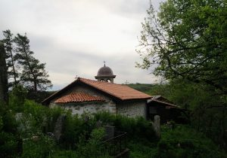  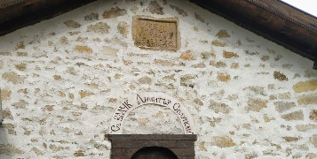 | В трънското село Ярловци е изграден и храм, който носи името на Свети Димитър Солунски. Ктитори на храм “Свети великомъченик Димитър Солунски” са Пея и Ангелко Степанови. И до днес над външната порта на храма стои надписа „Знати се кой прави црква 1835. Пея и Ангелко“. Техният внук Георги Таков Пеев, който е син на Тако Пеев, е един от основателите на Практическо каменоделно и сградостроителство училище, което е открито в началото на 20-ти век в Ярловци. | Художевствен | 31.01.1973;  39/18.05.1973г. | Нациоанлно
с.Ярловци  /Община Трън/ | Антично селище Велиново лесье и Кърна Круша; 2км изт. |  | Археологически | 03.02.1971 г. | Местно
с.Ярловци  /Община Трън/ | Антична и средновековна крепост Земун; 1км източно |  | Археологически | 03.02.1971 г. | Местно
с.Ярловци  /Община Трън/ | Антична баня пред Земун; 1км източно |  | Археологически | 06.04.1955 г. | Национално

